МИНИСТЕРСТВО НАУКИ И ВЫСШЕГО ОБРАЗОВАНИЯ РОССИЙСКОЙ ФЕДЕРАЦИИ

Федеральное государственное бюджетное образовательное учреждение

высшего образования

«Забайкальский государственный университет»

(ФГБОУ ВО «ЗабГУ»)

Факультет горный

Кафедра подземной разработки месторождений полезных ископаемых

**УЧЕБНЫЕ МАТЕРИАЛЫ**

**для студентов заочной формы обучения**

по дисциплине «Основы горного дела (геотехнология подземная)»

для направления 21.05.04 **«**Горное дело»

Общая трудоемкость дисциплины – 144 часа, 4 зачетные единицы.

Форма текущего контроля в семестре – контрольная работа.

Курсовая работа (курсовой проект) (КР, КП) – нет .

Форма промежуточного контроля - экзамен

**Краткое содержание курса**

|  |  |
| --- | --- |
| №  темы | Раздел, тема учебного курса |
| *1* | *2* |
| **1. ОБЩИЕ СВЕДЕНИЯ О ПОДЗЕМНОМ СПОСОБЕ ДОБЫЧИ**  **ПОЛЕЗНЫХ ИСКОПАЕМЫХ** | |
| 1.1 | Условия применения подземного способа добычи. |
| 1.2 | Стадии развития подземных горных работ. |
| **2. ХАРАКТЕРИСТИКА ПРОТЯЖЕННЫХ ПОДЗЕМНЫХ**  **ГОРНЫХ ВЫРАБОТОК** | |
| 2.1 | Вскрывающие выработки. |
| 2.2 | Горно-подготовительные выработки. |
| 2.3 | Нарезные выработки |
| **3. ОСНОВНЫЕ И ВСПОМОГАТЕЛЬНЫЕ ПРОЦЕССЫ**  **ПОДЗЕМНОЙ РАЗРАБОТКИ РУДНЫХ МЕСТОРОЖДЕНИЙ** | |
| 3.1 | Технология проведения подземных горных выработок в скальных массивах. |
| 3.2 | Отбойка руды. |
| 3.3 | Доставка руды. |
| 3.4 | Поддержание выработанного пространства |
| **4. СИСТЕМЫ ПОДЗЕМНОЙ РАЗРАБОТКИ РУДНЫХ МЕСТОРОЖДЕНИЙ** | |
| 4.1 | Системы с открытым выработанным пространством. |
| 4.2 | Системы с креплением выработанного пространства. |
| 4.3 | Системы с магазинированием руды. |
| 4.4 | Системы с закладкой выработанного пространства. |
| 4.5 | Системы с обрушением руды и вмещающих пород. |

Форма текущего контроля – контрольная работа.

Тема работы «Выбор рациональной технологии проведения квершлага». Работу выполняют два студента.

**Оформление письменной работы согласно МИ -01-03-2023** [Общие требования к построению и оформлению учебной текстовой документации](http://zabgu.ru/files/html_document/pdf_files/fixed/Normativny%27e_dokumenty%27_i_obrazcy%27_zayavlenij/Obshhie_trebovaniya_k_postroeniyu_i_oformleniyu_uchebnoj_tekstovoj_dokumentacii.pdf)

Методические указания к выполнению контрольной работы представлены ниже.

МИНИСТЕРСТВО НАУКИ И ВЫСШЕГО ОБРАЗОВАНИЯ

РОССИЙСКОЙ ФЕДЕРАЦИИ

Федеральное государственное бюджетное образовательное учреждение

высшего образования

«Забайкальский государственный университет»

(ФГБОУ ВО «ЗабГУ»)

Факультет горный

Кафедра подземной разработки месторождений полезных ископаемых

**МЕТОДИЧЕСКИЕ УКАЗАНИЯ**

К ВЫПОЛНЕНИЮ КОНТРОЛЬНЫХ РАБОТ

по дисциплине «Основы горного дела (подземная геотехнология)»

Тема работы: «Выбор и расчет рациональной технологии

проведения квершлага»

|  |  |  |  |
| --- | --- | --- | --- |
| Выполнили  ст-ты гр. ГДз-23- |  |  | ( ) |
|  |  | ф.и.о. |
|  |  |  | ( ) |
|  |  |  | ф.и.о. |

|  |  |  |  |
| --- | --- | --- | --- |
| Руководитель: |  |  |  |
| доцент кафедры |  |  | В.Е. Подопригора |
|  |  |  | ф.и.о. |

Чита – 2024

(образец титульного листа)

Министерство образования и науки РОССИЙСКОЙ ФЕДЕРАЦИИ

Федеральное государственное бюджетное образовательное учреждение

высшего образования

Забайкальский государственный университет

(ФГБОУ ВО «ЗабГУ»)

# ГОРНЫЙ ФАКУЛЬТЕТ

Кафедра подземной разработки месторождений полезных ископаемых

ПОЯСНИТЕЛЬНАЯ ЗАПИСКА

к контрольной работе

по дисциплине «Основы горного дела (геотехнология подземная)»

тема: «Выбор и расчет рациональной технологии

проведения квершлага»

Направление: 21.05.04 «Горное дело»

|  |  |  |
| --- | --- | --- |
| Выполнили: |  |  |
| студенты гр. ГДз-23- |  | ( ) |
|  | (роспись) | (Ф.И.О.) |
|  |  | ( ) |
|  | (роспись) | (Ф.И.О.) |
|  |  |  |
| Дата защиты работы: |  | «___»_________2024 г. |
|  |  |  |
| Оценка |  |  |
|  |  |  |
| Руководитель: |  |  |
| доцент кафедры ПРМПИ |  | (Подопригора В.Е.) |
|  | (роспись) |  |

Чита – 2024

(образец бланка задания)

МИНИСТЕРСТВО НАУКИ И ВЫСШЕГО ОБРАЗОВАНИЯ

РОССИЙСКОЙ ФЕДЕРАЦИИ

Федеральное государственное бюджетное образовательное учреждение

высшего образования

«Забайкальский государственный университет»

(ФГБОУ ВО «ЗабГУ»)

Факультет горный

Кафедра подземной разработки месторождений полезных ископаемых

|  |  |  |  |  |  |  |  |  |
| --- | --- | --- | --- | --- | --- | --- | --- | --- |
| **ЗАДАНИЕ** | | | | | | | | |
| **НА КОНТРОЛЬНУЮ РАБОТУ** | | | | | | | | |
| по дисциплине | | «Основы горного дела (подземная геотехнология)» | | | | | | |
| студентам гр. | ГДз – | |  | | , вариант |  | , | ( ) |
|  | | | | | | | | ( ) |
| *Тема контрольной работы:* | | | | «Выбор рациональной технологии проведения | | | | |
| квершлага». | | | | | | | | |

|  |  |  |
| --- | --- | --- |
| Исходные данные: | Ед.  изм. | Значения |
| Глубина работ, *Нр* | м |  |
| Плотность пород в массиве, *ρ* | кг/м3 |  |
| Предел прочности пород на сжатие, *σсж* | МПа |  |
| Расстояние между трещинами *lтр* | м |  |
| Месячная скорость проходки выработки *Vмес* | м/мес. |  |
| Марка ВВ | ― |  |
| Способ инициирования шпуровых зарядов | ― |  |
| Марка электровоза | ― |  |
| Колея | мм |  |

|  |  |
| --- | --- |
| *Рекомендуемая литература:* | 1. Кузьмин Е.В. Основы горного дела. Учебник. - |
| Москва, изд-во МГГУ, 2007, - 472с. | |
| 2. Федеральные нормы и правила в области промышленной безопасности «Правила без- | |
| опасности при ведении горных работ и переработке твердых полезных ископаемых». | |
| – Москва, 2020 г. [Электронный ресурс]. | |
|  | |

|  |  |  |
| --- | --- | --- |
| Графическая часть: | на двух листах формата А3 |  |
|  |  |  |
| Дата выдачи задания: | «____»__________2024 г. |  |

|  |  |
| --- | --- |
| Дата представления готовой работы руководителю: | до ___.___. 2024 г. |

|  |  |  |
| --- | --- | --- |
| Руководитель: |  | (доцент Подопригора В.Е.) |

**1. Выбор типа крепи, расчет прочных ее размеров и разработка элементов паспорта крепления выработки**

На начальном этапе выполняют расчет параметров поперечного сечения выработки

1.1 Расчет параметров поперечного сечения выработки и построение ее фронтальной проекции

Как показывает практика подземных горных работ, в условиях проведения выработок в скальных породах, когда отсутствуют динамические проявления горного давления, традиционно применяют прямоугольно-сводчатую форму сечения выработок, способную эффективно воспринимать воздействие нагрузок со стороны горного массива.

При расчете параметров выработки вначале определяют высоту свода естественного равновесия и высоту искусственного свода, а затем разрабатывают фронтальную проекцию выработки.

В случае, если кровля выработки неустойчива, а борта устойчивы, то крепь будет нести нагрузку преимущественно со стороны свода естественного равновесия (рис. 1.1).

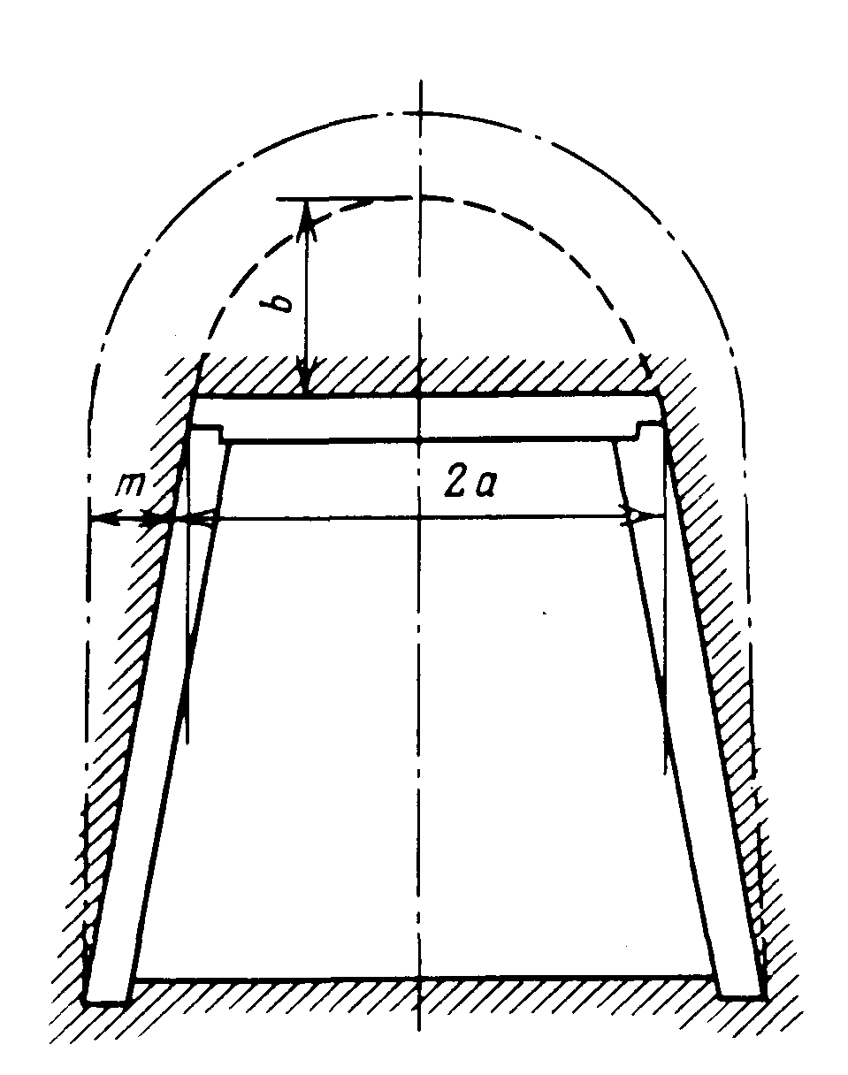

Рис. 1.1 – Свод естественного равновесия (*b*)

При определении размеров горной выработки следует учитывать множество факторов, главными из которых являются габариты подвижного состава и условия, обеспечивающие эффективный режим проветривания выработки.

Правилами безопасности предусматривается передвижение людей на магистральных участках выработок только с одной стороны. При этом жестко регламентируется величина зазоров между наиболее выступающими частями подвижного состава и стенками выработки (или коммуникациями):

а) Для откаточных выработок (выработок, оснащенных рельсовыми путями) зазор со стороны свободного прохода для людей должен быть не менее 700 мм, а с противоположной стороны – не менее 250 мм, при этом следует учесть, что размеры выработки не должны создавать чрезмерного аэродинамического сопротивления. Поэтому рекомендуется зазор со стороны свободного прохода для людей принимать равным 1000 мм, а с противоположной стороны – 500 мм.

б) в выработках, предназначенных для работы безрельсового (самоходного) оборудования, зазор со стороны свободного прохода для людей должен быть не менее 1200 мм, а с противоположной стороны – не менее 500 мм.

Построение фронтальной проекции выработки (в масштабе 1:25) начинают с ее почвы.

***При проектировании откаточной выработки*** вначале вычерчивают верхнее строение рельсового пути, включающее балластный слой, шпалы и рельсы. Толщину балластного слоя принимаем равной 100 мм.

На поверхности шпалы, погруженной в балластный слой на 2/3 ее толщины, «размещаем» рельсы с колеей, обозначенной в задании к выполнению проекта.

По завершении вычерчивания верхнего строения пути приступают к изображению габаритов подвижного состава.

Большинство шахтных электровозов (за редким исключением) имеют наибольшие габариты в подвижном составе. Поэтому при определении размеров выработки необходимо ориентироваться именно на габариты электровоза (Приложение 1). Высоту электровоза отмеряют от уровня головки рельс (УГР), а контактный провод – на высоте 2000 мм от УГР.

По завершении этого приступают к определению местоположения стенок (бортов) выработки.

Вначале со стороны свободного прохода для людей на расстоянии 1000 мм от габарита электровоза вычерчивают правый борт выработки. Его высоту, равную 2000 мм, отмеряют от поверхности балластного слоя.

На верхнюю точку борта выработки будет опираться свод. Эту точку называют правой пятой свода. Ее симметрично переносят на противоположный (левый) борт выработки, размещенный на расстоянии 500 мм от левого габарита электровоза. Таким образом получают левую пяту свода (рис.1.2).

Перед вычерчиванием искусственного свода необходимо определить его высоту (*h0*), которую определяют из соотношений: $h_{0}=B/3,$ если $f≤12$ и $h_{0}=B/4,$ если $f>12$. Вычерчиванию свода предшествует определение большого (*R*) и малого (*r*) его радиусов: $R=0,905B;r=0,173B$, где *В* – пролет выработки, равный сумме величин зазоров и ширины электровоза.

Стадия завершения вычерчивания контура откаточной выработки изображена на рис. 1.3.

***При проектировании выработок, предназначенных для использования самоходного оборудования*** построение фронтальной проекции выработки выполняют по тем же правилам. При этом, однако, следует учитывать, что вместо верхнего строения рельсового пути в них предусмотрено устройство балластного слоя толщиной не менее 150 мм, а зазоры со стороны свободного прохода для людей и с противоположной стороны выработки должны быть не менее 1200 и 500 мм соответственно.

Пример выполнения фронтальной проекции транспортной выработки изображен на рис. 1.4.

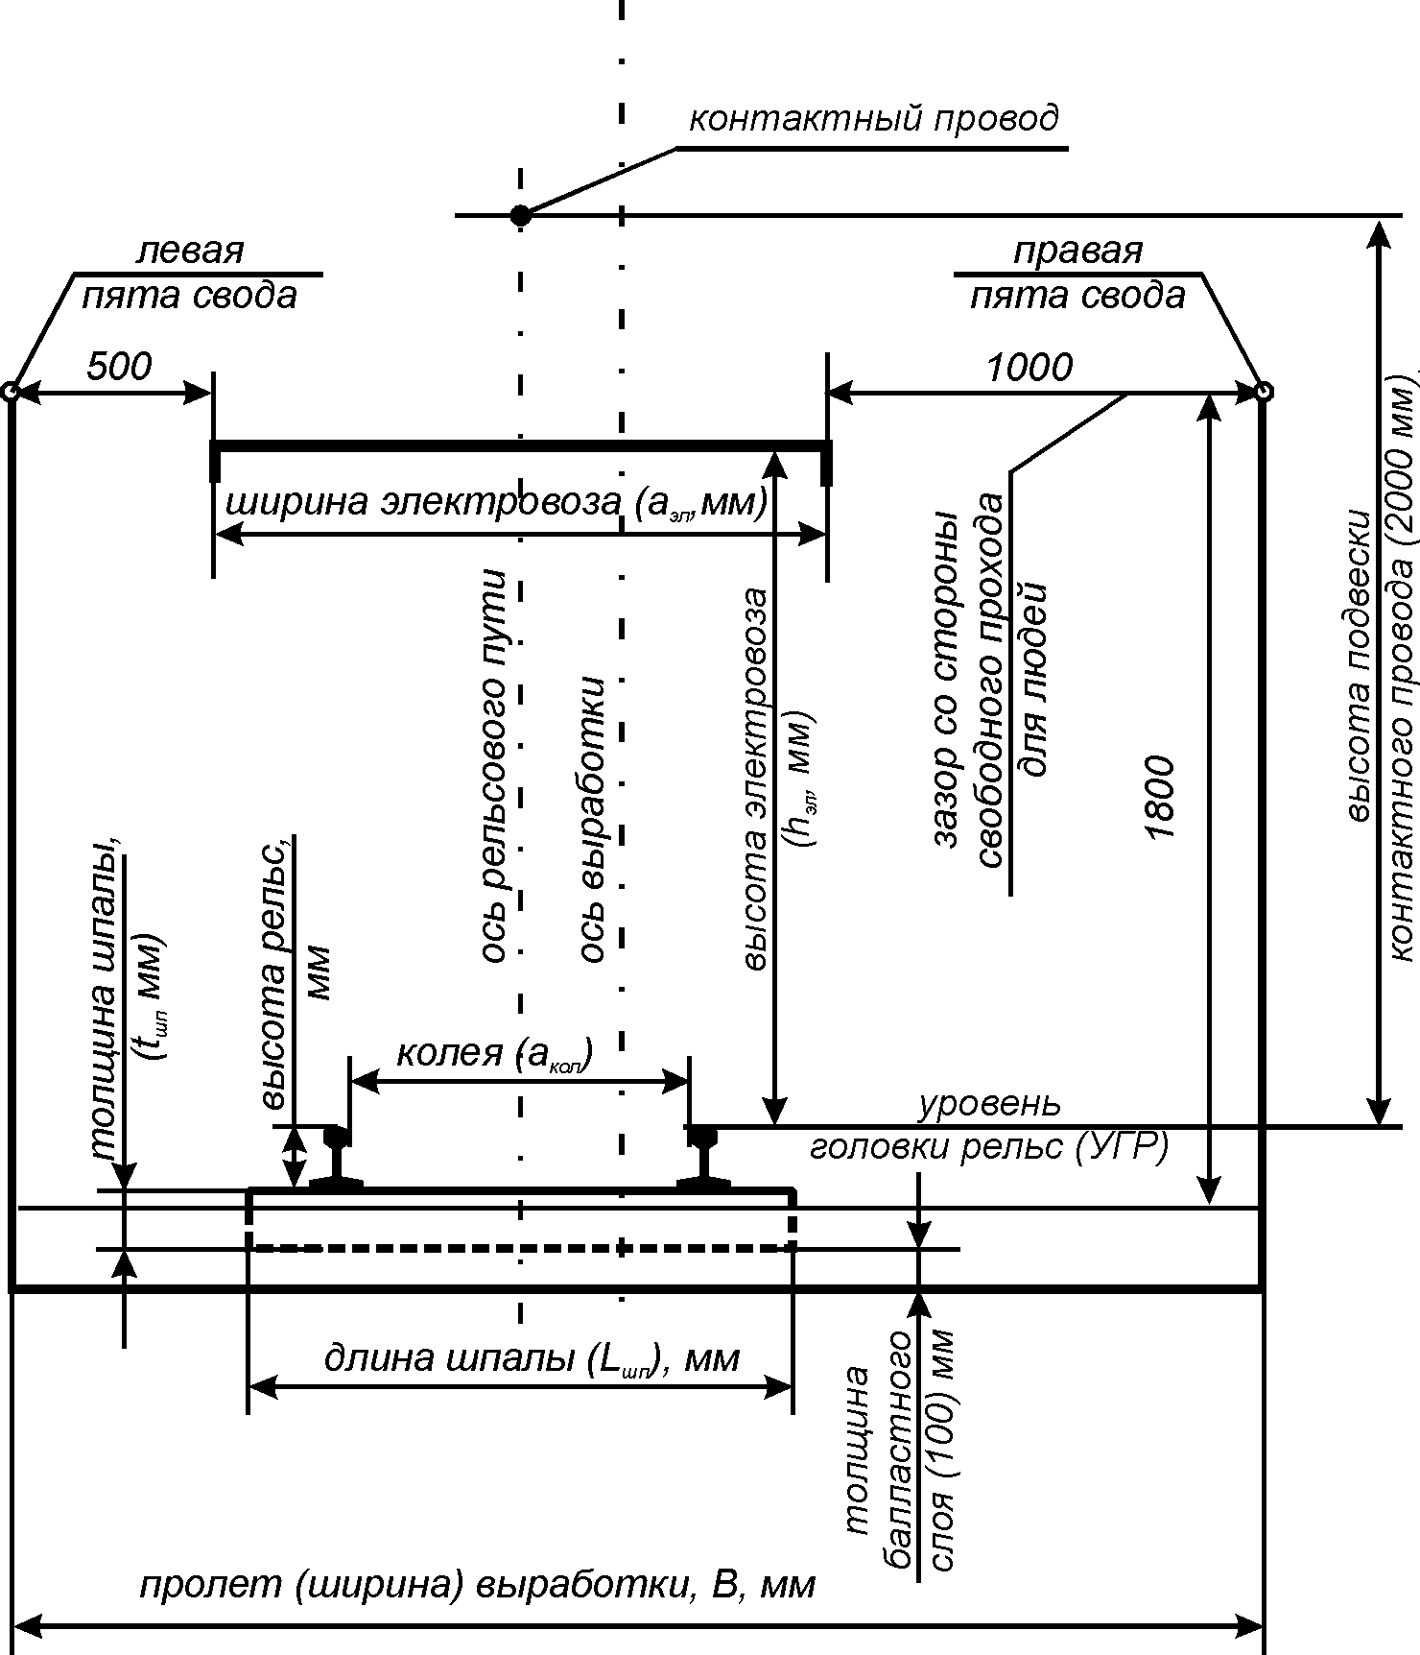

Рис. 1.2 – Стадия вычерчивания почвы и бортов

откаточной выработки

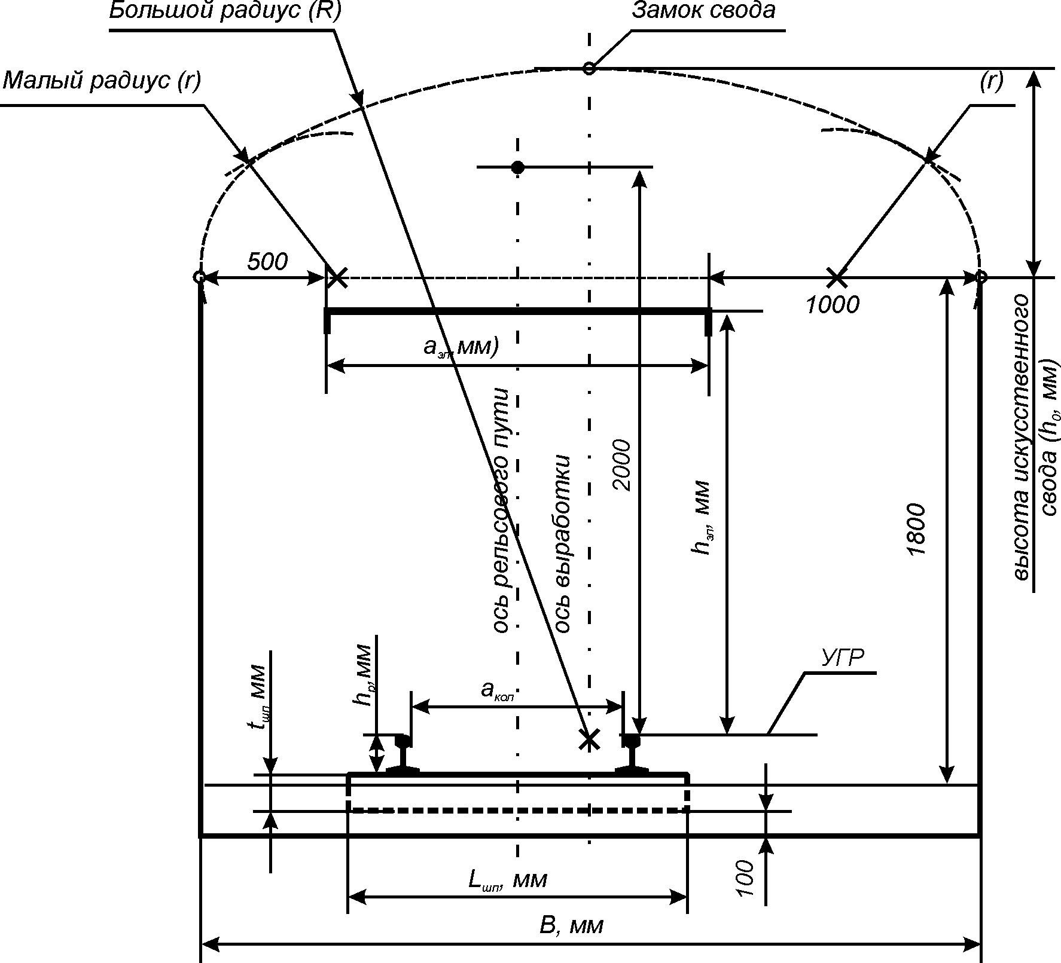

Рис. 1.3 – Стадия вычерчивания свода откаточной выработки

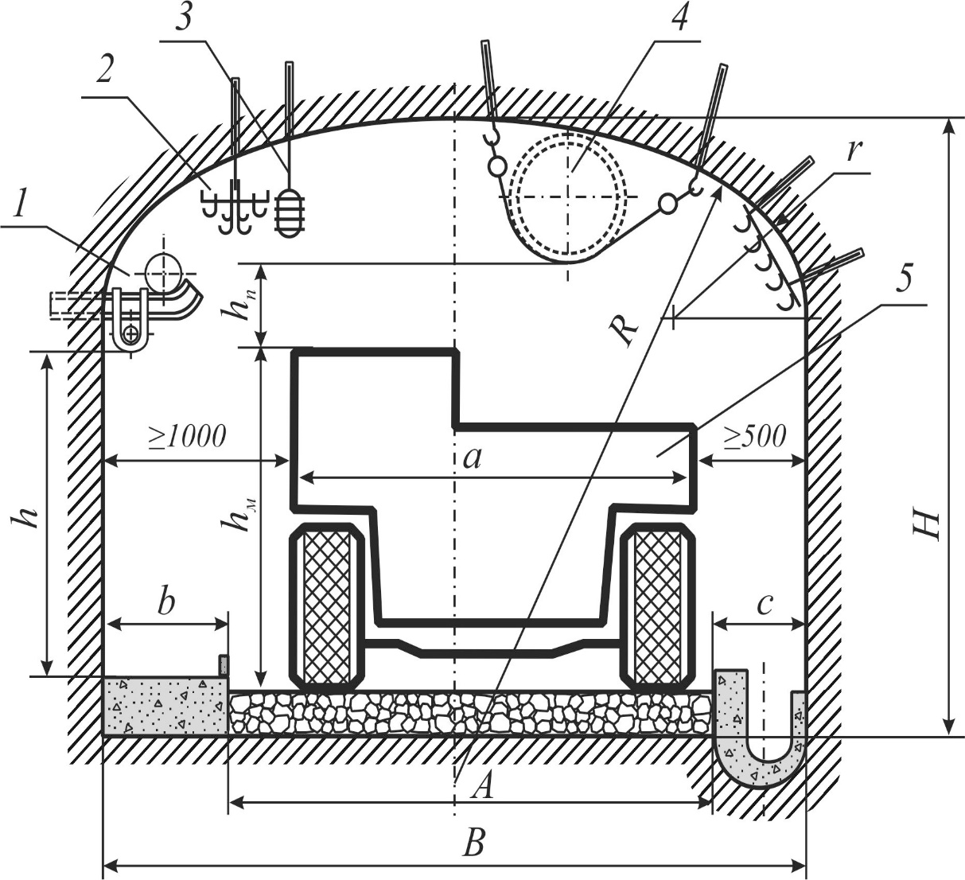

*1 - магистрали сжатого воздуха и воды; 2 - подвеска кабелей;*

*3 - подвеска светильников; 4 – вентиляционный трубопровод; 5 - габарит*

*транспортной машины; r - малый радиус свода; R - большой радиус свода*

Рис. 1.4 – Общий вид транспортной выработки, предназначенной

для использования самоходного оборудования

1.2 Выбор типа крепи и расчет ее прочных размеров

По гипотезе проф. М.М. Протодьяконова высоту свода естественного равновесия (*b*) определяют по выражению:

|  |  |  |  |
| --- | --- | --- | --- |
| $b=a/tgφ,$ м; | | | (1.1) |
| где | $$a$$ | – полупролет выработки по кровле, м; | |
|  | $$tgφ$$ | – коэффициент внутреннего трения пород, | |
|  | $$tgφ={(f-1)}/{\left(f+1\right),}$$ | | |
|  | $$f$$ | – коэффициент крепости пород по шкале М.М.Протодьяконова, | |
|  | в упрощенном варианте коэффициент можно определить по выраже- | | |
|  | нию: $f=σ_{сж}/10, где{ σ}_{сж}$– предел прочности пород на одноосное | | |
|  | сжатие, МПа. | | |

В качестве основных расчетных данных для определения устойчивости пород, нагрузок на крепь и параметров крепи принимаются: глубина заложения выработки и расчетное сопротивление пород сжатию ($R_{сж}$).

|  |  |  |  |
| --- | --- | --- | --- |
| $R_{сж}=σ_{сж}∙K_{с},$ Па, | | | (1.2) |
| где | $$R_{сж}$$ | – предел прочности пород на одноосное сжатие, Па; | |
|  | $$K_{с}$$ | – коэффициент, учитывающий структурные ослабления массива | |
|  | и зависящий от расстояния между трещинами (табл. 1.1) | | |

Таблица 1.1 – Значения коэффициента структурного ослабления (*Кс*)

|  |  |
| --- | --- |
| Расстояние между трещинами, м | Значения $K_{с}$ |
| Более 1,5 | 0,9 |
| 1,0…1,5 | 0,8 |
| 0,5…1,0 | 0,6 |
| 0,1…0,5 | 0,4 |
| ≤ 0,10 | 0,2 |

Оценку устойчивости пород в горизонтальных и наклонных выработках и выбор крепи производим по показателю устойчивости $K_{к}$

|  |  |  |  |
| --- | --- | --- | --- |
| $K_{к}={γ∙H_{р}}/{R_{сж}}$, ед., | | | (1.3) |
| где | $$γ$$ | – удельный вес пород, , Н/м3, | |
|  |  | – плотность пород, выраженная в кг/м3; | |
|  |  | – глубина заложения выработки,м. | |

Найдя значение *Кк*, по таблице 1.2 определяем вид крепи.

Таблица 1.2 – Рекомендуемые типы крепи

|  |  |
| --- | --- |
| Значения показателя  Устойчивости, (*Кк*) | Рекомендуемый тип крепи |
| ≤ 0,10 | Крепь не требуется (в местах нарушений  – анкерная крепь) |
| 0,1 … 0,24 | Набрызгбетонная крепь |
| ≥ 0,24 | Комбинированная  анкер-набрызгбетонная крепь |

Далее определяют интенсивность горного давления ():

|  |  |  |  |
| --- | --- | --- | --- |
| кН/м2, | | | (1.4) |
| где |  | – высота искусственного свода выработки, м; | |
|  | $$γ$$ | – удельный вес пород, Н/м3. Если в задании указана плотность | |
|  | пород ($ρ$), выраженная в кг/м3, то найти $(γ)$ можно по выражению: | | |
|  | $γ=ρ∙g,$ где $g$– ускорение свободного падения, = 9,81 м/с2. | | |

1.2.1 Методика расчета набрызгбетонной крепи

Толщину набрызгбетонного покрытия (***δк***) находим по выражению

|  |  |  |  |
| --- | --- | --- | --- |
| $$δ_{к}=0,35\sqrt{\frac{q_{н}∙n_{п}}{m_{δ}∙σ_{р}}}, м,$$ | | | (1.5) |
| где | $$n_{п}$$ | – коэффициент запаса прочности крепи, $n_{п}$ *=* 1,2; | |
|  | $$m_{δ}$$ | – коэффициент условий работы крепи, для неармированного | |
|  | набрызгбетона $m_{δ}$ = 0,85; | | |
|  | $$σ_{р}$$ | – предел прочности бетона при растяжении при стандартной | |
|  | марке бетона М400 *=* 1,2⋅106,Па*.* | | |

1.2.2 Методика расчета анкерной крепи

Принимаем железобетонный анкер.

Расчет несущей способности анкера производят из условия прочности его стержня, выполненного из стали периодического профиля, на разрыв (*Rc*) и сцепления бетона со стенками шпура (*Rз*)

|  |  |  |  |
| --- | --- | --- | --- |
| *,* Па, | | | (1.6) |
| где | $$r$$ | – радиус стержня анкера (из условия *r* ≥ 0,008 м*)*; | |
|  | $$R_{р}$$ | – предел прочности стержня на разрыв, для стали периоди- | |
|  | ческого профиля $R_{р}$*=* 270,0 МПа; | | |
|  | $$m$$ | – коэффициент условий работы крепи (из условия *m* = 0,9…1,0) | |
|  | принимаем равным 0,95. | | |

|  |  |  |  |
| --- | --- | --- | --- |
| *,* Па, | | | (1.7) |
| где | $$d_{шп}$$ | – диаметр шпура, м; | |
|  | $$τ$$ | – сила сцепления заполнителя с породой. При водоцементном | |
|  | соотношении (В/Ц), равном 0,5 и марке бетона М400 $τ$ изменяется | | |
|  | в пределах 1,0…1,4⋅ 106, Па; | | |
|  |  | – глубина заделки стержня анкера за пределы границ свода | |
|  | естественного равновесия, $l_{з}$ = 0,3 м. | | |

Несущую способность анкера (*Rа*) принимаем по наименьшему из полученных значений (*Rc* и *Rз*).

Плотность установки анкеров на 1 м2 выработки () составит

|  |  |
| --- | --- |
| , ед./м2. | (1.8) |

Расстояние между анкерами в ряду и между рядами анкеров (*а*)

|  |  |
| --- | --- |
| $a=\sqrt{1/{S_{уст}}}, шт./м^{2}$. | (1.9) |

Длину анкера ($l_{а}$) определяют по выражению

|  |  |  |  |
| --- | --- | --- | --- |
| $$l_{а}=b+l_{з}+l_{1}, м,$$ | | | (1.10) |
| где | $$l_{1}$$ | – длина выступающей из шпура части стержня анкера, | |
|  | $l_{1}$ принимаем равной 0,15 м. | | |

В случае, если применяют комбинированную анкер-набрызгбетонную крепь, длину анкера целесообразно выбирать из выражения:

|  |  |  |  |
| --- | --- | --- | --- |
| $$l_{а}=\frac{B_{ч}}{\sqrt{f}}+K, м,$$ | | | (1.11) |
| где | $$B_{ч}$$ | – пролет выработки вчерне, м; | |
|  | $$K$$ | – коэффициент, принимаемый равным 0,4…0,5 при $B_{ч}$ ≤ 3,5 м | |
|  | 0,15…0,2 при $B_{ч}$ > 3,5 м. | | |

На рис. 1.5 представлена фронтальная проекция откаточной выработки с комбинированной анкер-набрызгбетонной крепью, а на рис. 1.6 – фронтальной проекции и проекции на вертикальную плоскость по простиранию откаточной выработки, закрепленной анкерами. На рис. 1.7 изображены элементы паспорта крепления выработки, предназначенной для транспортирования горной массы автосамосвалами. Таблица 1.3 завершает выполнение п. 1.1 – Расчет параметров поперечного сечения выработки.

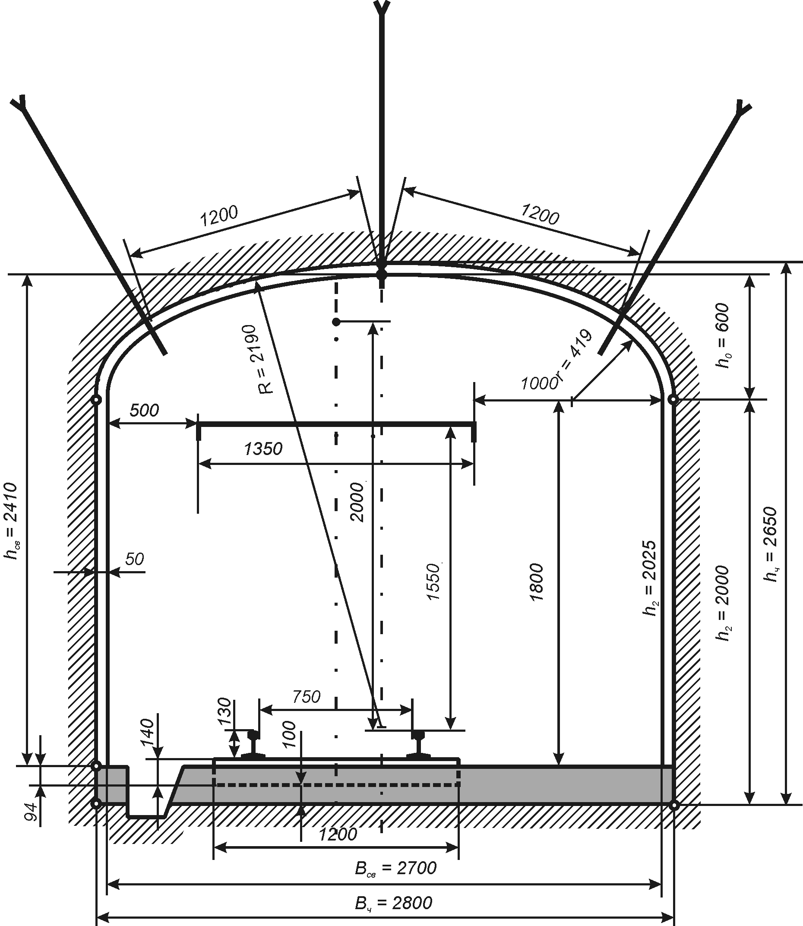

Рис.1.5 – Фронтальная проекция выработки

прямоугольно-сводчатой формы с комбинированной

анкер-набрызгбетонной крепью

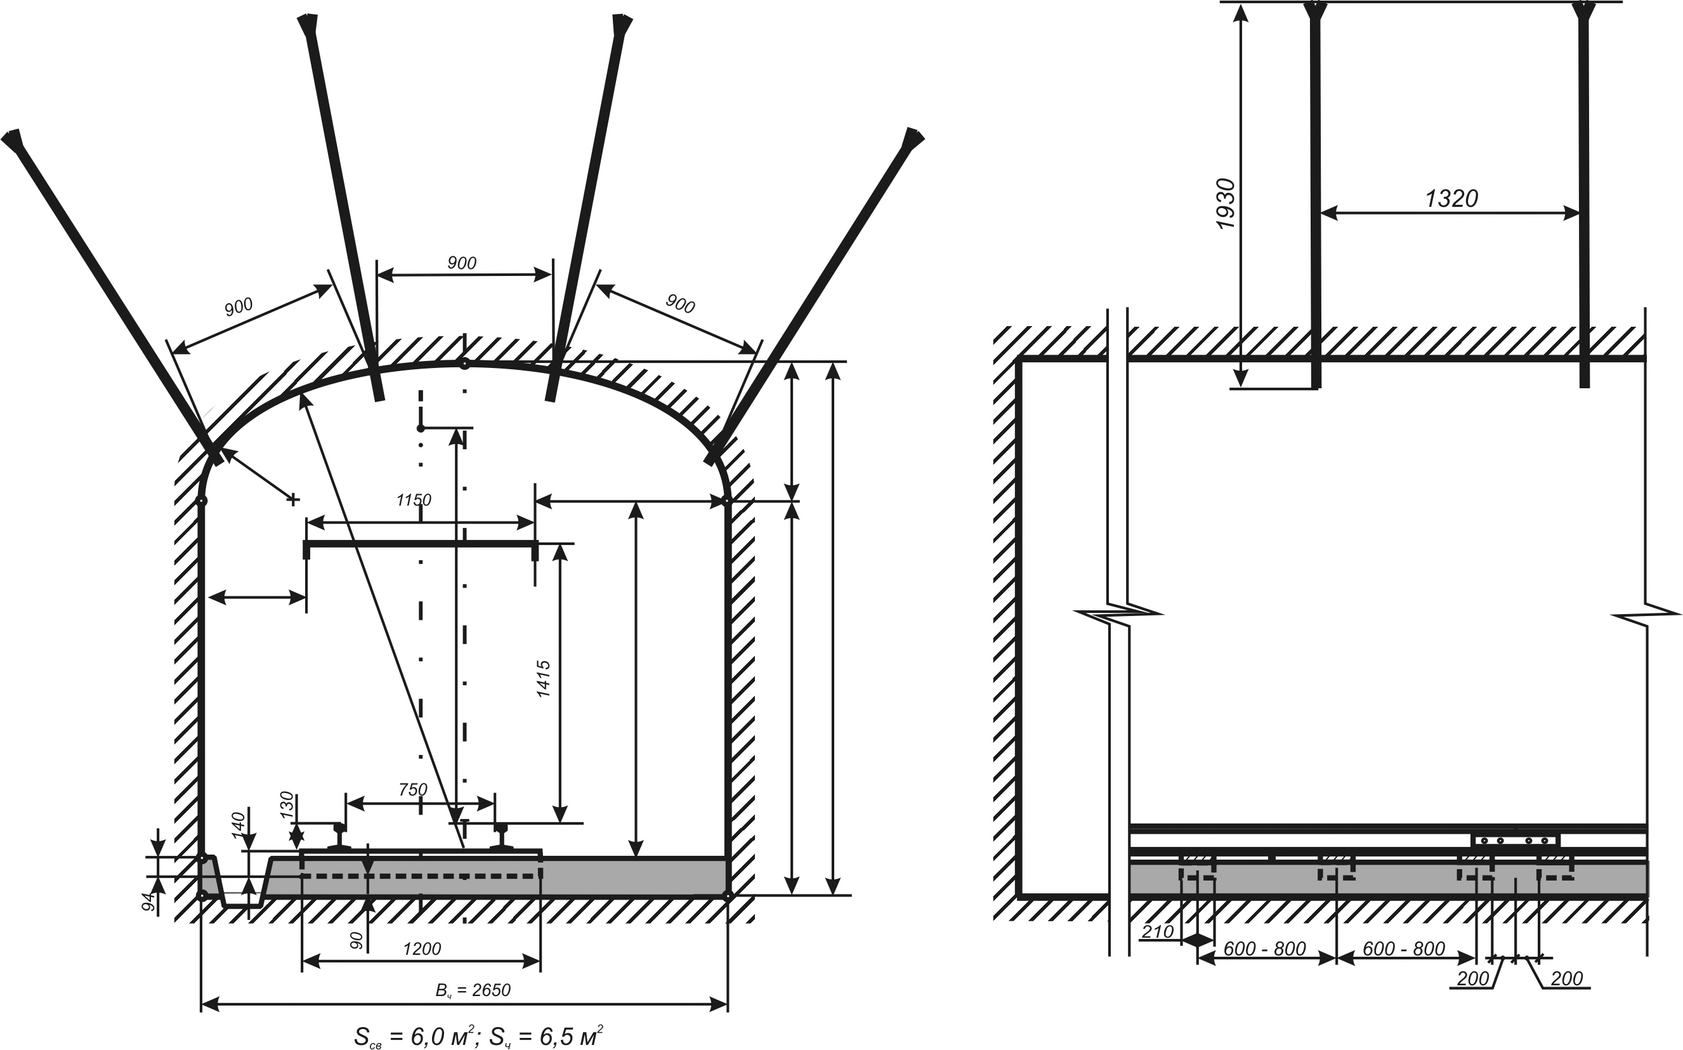

Рис. 1.6 – Проекция на вертикальную плоскость по простиранию откаточной выработки.

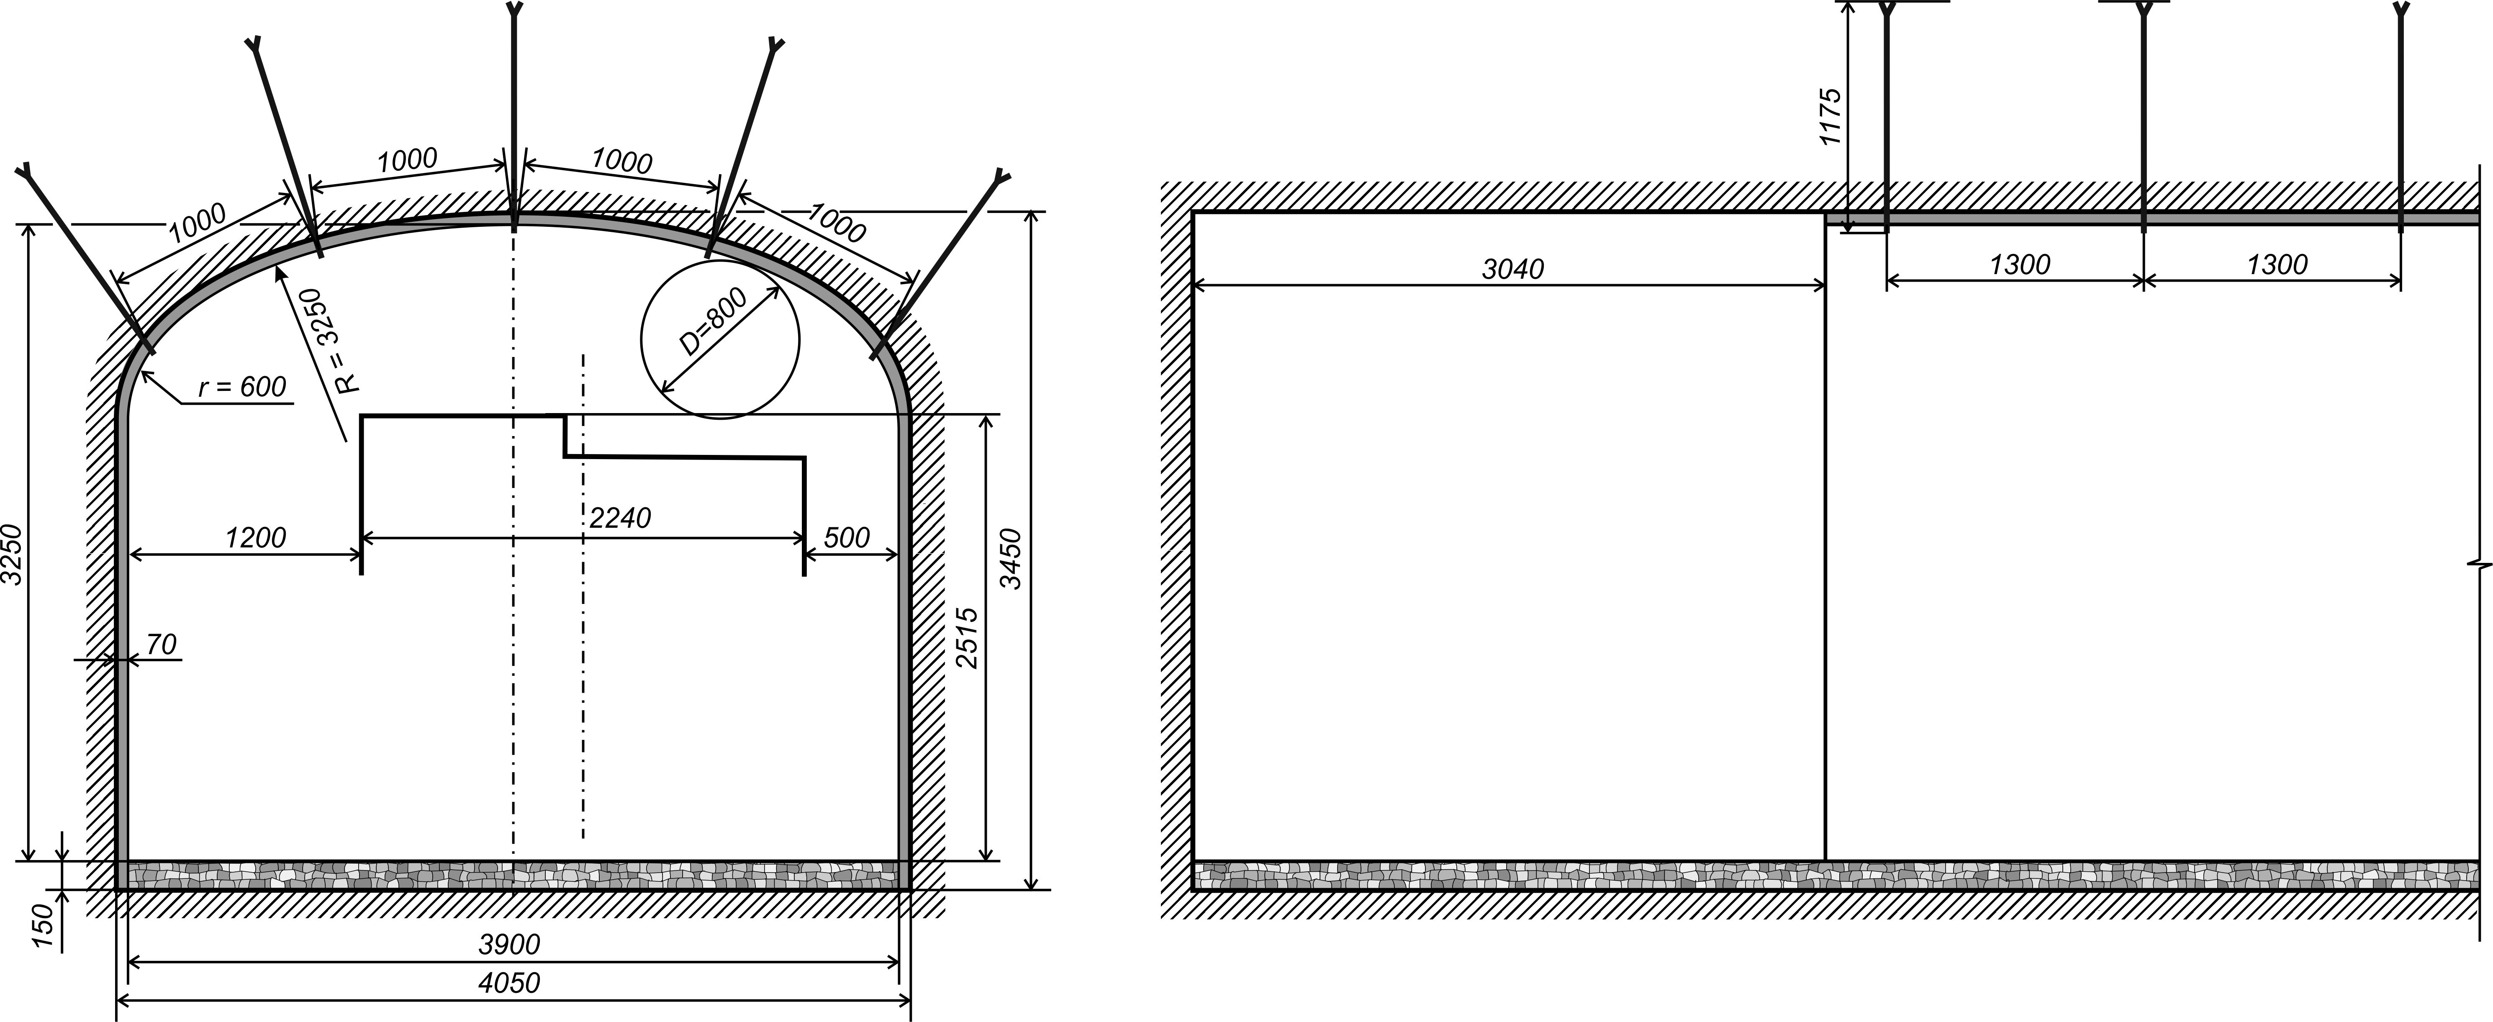

Рис. 1.7 – Проекции выработки, предназначенной для транспортирования горной массы автосамосвалами.

Крепь – комбинированная анкер-набрызгбетонная

Таблица 1.3 – Расчетные параметры выработки

|  |  |  |
| --- | --- | --- |
| Параметры выработки | Значения коэффициента крепости пород | |
| при *f* ≤ 12 | при *f* >12 |
| Высота искусственного свода, *h0* | *B /* 3 | *B /* 4 |
| Большой радиус закругления, *R* | 0,692 *В* | 0,905 *В* |
| Малый радиус закругления, *r* | 0,262 *В* | 0,173 *В* |
| Сечение выработки, *S* | *B ( h2 +* 0,26*B)* | *B ( h2 +* 0,175*B)* |
| Периметр выработки, подвергаемый креплению набрызгбетоном, *Ркр* | 2*h\**2 *+* 1,33*B* | 2*h*2 *+* 1,22*B* |

**\**Примечание***: значение величины (***h2***) принимается от почвы выработки до пяты искусственного свода.

**2. Расчет параметров буровзрывных работ**

2.1 Определение средней глубины шпура и величины линии наименьшего сопротивления

Расчет параметров буровзрывных работ (БВР) начинают с определения необходимой глубины шпура ($l_{шп}$):

|  |  |  |  |
| --- | --- | --- | --- |
| $$l_{шп}=\frac{V_{мес.}}{n_{сут}∙n_{см}∙η}, м,$$ | | | (2.1) |
| где | $$V_{мес.}$$ | – заданная скорость проведения выработки, м/мес., | |
|  | $$n_{сут}$$ | – количество рабочих суток в месяце, рекомендуется принимать | |
|  | $n_{сут}$ = 23; | | |
|  | $$n_{см}$$ | – количество рабочих смен в сутки, $n_{см}$ = 3; | |
|  | $$η$$ | – коэффициент использования шпура (КИШ), $η={l_{ух}}/{l_{шп}}$, | |
|  | по нормативу значение КИШ должно быть не менее 0,9. Рекоменду- | | |
|  | ется величину КИШ принимать равной 0,95. | | |
|  | $$l_{ух}$$ | – величина подвигания забоя за одно взрывание, рекомендуется | |
|  | величину $η$ принимать равной 0,95. | | |

На следующем этапе находим величину линии наименьшего сопротивления (л.н.с.).

|  |  |
| --- | --- |
| $$W=d_{зар}∙\sqrt{\frac{0,785∙∆_{вв}∙τ}{m∙q_{расч}}},м,$$ | (2.2) |

|  |  |  |
| --- | --- | --- |
| где | $$d_{зар}$$ | – диаметр шпурового заряда, м; |
|  | $$∆_{вв}$$ | – плотность заряда ВВ, кг / м3; |
|  |  | – коэффициент полноты заряжания шпура $τ$ = 0,76…0,72; |
|  | $$m$$ | – коэффициент сближения зарядов, при механизированном |
|  | заряжании гранулированными ВВ $m$ = 0,9, при заряжании шпуров | |
|  | вручную $m$ = 1,0; | |
|  | $$q_{расч}$$ | – расчетный удельный расход ВВ, $q_{расч}=q_{т}∙e∙v∙s, кг/м^{3},$ |
|  | $$q_{т}$$ | – теоретический (эталонный) удельный расход ВВ, |
|  | $$q_{т}≈0,1f, кг/м^{3}$$ | |
|  | $$q_{т}$$ | – коэффициент эквивалентного заряда, определяемый |
|  | из соотношения: $q_{т}={P_{эт}}/{P_{прим}},$ | |
|  | $$P_{эт}$$ | – работоспособность эталонного ВВ (аммонит 6ЖВ), работо- |
|  | способность которого составляет 370 см3; | |
|  |  | – работоспособность применяемого ВВ (по заданию, см. При- |
|  | ложение 2); | |
|  | $$v$$ | – коэффициент зажима, $v={3∙l_{шп}}/{\sqrt{S_{ч}, ед.;}}$ |
|  | $$s$$ | – коэффициент текстуры породы, $s$ = 1,1…1,5. |

На следующем этапе, в соответствии с заданными условиями, необходимо выбрать комплекс горнопроходческого оборудования, включающий бурильные машины, бурильные установки и погрузочную (доставочную) технику, после чего следует выполнить в трех проекциях схему расположения шпуров и приступить к расчету показателей буровзрывных работ (БВР). Методические указания к построению схемы расположения шпуров отражены ниже.

2.2 Разработка (построение) схемы расположения шпуров

Оформление проектного поперечного сечения выработки в процессе буровзрывных работ производится в три стадии посредством взрывания врубовых, вспомогательных и контурных шпуров. На начальной стадии оформляют первичную полость, называемую врубом. Вруб, как правило, размещают в центральной части проходческого забоя. На следующей стадии первичную полость увеличивают посредством взрывания зарядов вспомогательных шпуров. Третья стадия, включающая взрывание зарядов контурных шпуров, завершает процесс оформления поперечного сечения выработки до проектных размеров.

2.2.1 Выбор конструкции вруба и факторы, определяющие выбор его конструкции

Величина подвигания забоя за одно взрывание определяется в большей степени качеством оформления вруба. С полной уверенностью следует отметить, что при несоблюдении его проектных параметров (в частности – уменьшении его глубины) заданное подвигание забоя достигнуто не будет. Причинами этому могут быть не только локальное изменение горно-технических характеристик массива, но и несоблюдение технологической дисциплины при бурении шпуров.

В отечественной и зарубежной практике проведения выработок отмечается широкое разнообразие конструкций врубов, эффективность применения каждого из которых определяется конкретными условиями проходки.

Конструкции врубов в целом можно разделить на две группы - наклонные и прямые. Наклонные врубы, к числу которых относят и наиболее широко применяемые вертикально-клиновые, обладают как достоинствами, так и недостатками. К достоинству следует отнести относительную простоту бурения шпуров. В большей мере это относится к условиям с использованием переносных перфораторов, когда бурение всего комплекта шпуров не требует их дополнительных перестановок, как, например, при оформлении прямых врубов. Известно, что процесс перестановки переносного бурового оборудования с переходом от одной группы шпуров к другой является весьма трудоемким.

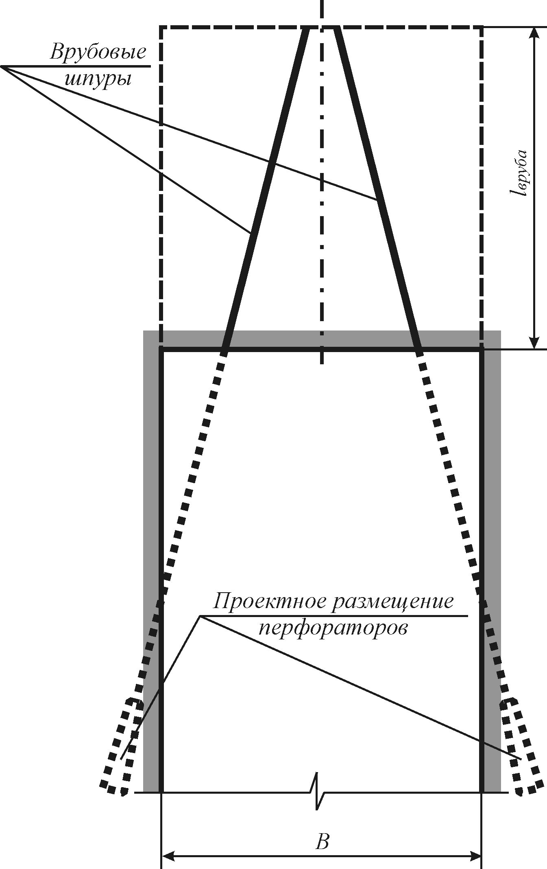Наиболее существенным недостатком вертикально-клиновых врубов является высокая сложность соблюдения проектной схемы расположения врубовых шпуров в процессе их бурения, в особенности – в дальней от забоя части вруба. Другим недостатком является невозможность его оформления при значительной (более 2,0 м) глубине из-за невозможности размещения бурового оборудования в выработках ограниченной ширины (схема приведена ниже).

Кроме того, расстояние между шпурами вруба уменьшается по мере увеличения его глубины, в связи с чем требуемое качество дробления массива

в зоне, прилегающей к плоскости забоя, не достигается.

Для получения качественных показателей буровзрывных работ необходим предварительный расчет их параметров с учетом технологических характеристик массива по приведенной ниже методике. Независимо от принятой конструкции вруба построение схемы расположения шпуров включает три стадии – построение схемы расположения врубовых -(1-я стадия), затем контурных (2-я стадия) и, наконец, вспомогательных шпуров (3-я стадия).

2.2.2 Построение схемы расположения врубовых шпуров с вертикально-клиновым врубом

Построение схемы расположения врубовых шпуров начинают с разметки осей выработки на ее проекциях, после чего на проекции в плане (рис. 2.1б) намечают проектный контур забоев вспомогательных и контурных шпуров, глубину вруба (превышающую ориентировочно на 200 мм расчетную длину шпура) и подвигание забоя за одно взрывание (***lух***). Далее по линии контура забоев врубовых шпуров симметрично оси выработки отмеряют отрезок, равны в масштабе 250 мм, от границ которого в сторону плоскости забоя и симметрично оси выработки проводят проекции рядов врубовых шпуров под углом *α = 80 0*. На фронтальную проекцию забоя (а) с проекции (б) по линиям связи переносят лини устьев врубовых шпуров. Точки пересечения линий устьев с горизонтальной осью выработки укажут место заложения центральных шпуров левого и правого ряда вруба.

Местоположения устьев других врубовых шпуров в каждом из рядов определяют, отмеряя вверх и вниз от горизонтальной оси выработки по линиям связи отрезки, равные в масштабе расчетной величине линии наименьшего сопротивления (*W*). Количество врубовых шпуров в целом определяется величиной Л.Н.С. и высотой выработки (как правило, число врубовых шпуров в ряду равно 3 или 4). После этого приступают к разметке контурных шпуров.

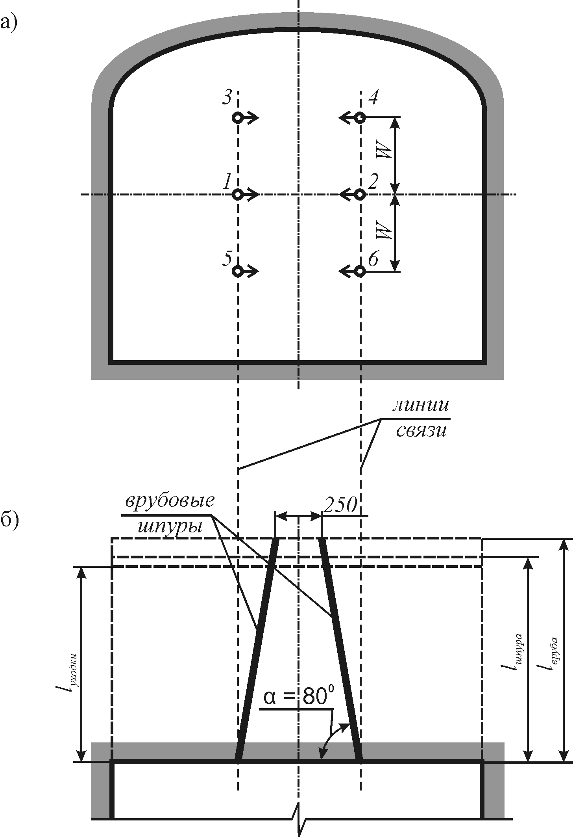

*а – фронтальная проекция;*

*б – проекция на горизонтальную плоскость.*

Рис.2.2 – Стадия построения схемы расположения шпуров

вертикально-клинового вруба

2.2.3 Построение схемы расположения контурных шпуров

Иллюстрация к построению схемы расположения контурных шпуров изображена на рис.2.3.

Вначале намечают периметр контурных шпуров, который должен отстоять от ее стенок на расстоянии, равном в масштабе 150 мм (а). После этого в угловых точках периметра намечают опорные контурные шпуры.

По одному из бортов выработки от нижнего опорного шпура вверх по линии периметра отмеряют отрезки, равные в масштабе ***1,2W***. На проекции (а) значками (**×)** делают засечки, одна из которых в указанном примере оказалась на расстоянии, меньшем, чем 1,2W, от верхнего опорного шпура.

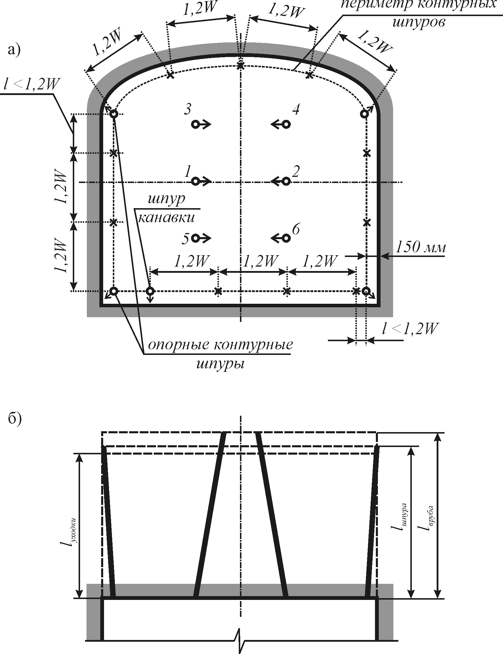

*а – фронтальная проекция;*

*б - проекция на горизонтальную плоскость.*

Рис.2.3 – Построение схемы расположения контурных шпуров

(стадия предварительной разметки)

В указанном случае следует выполнить корректировку расстояний между контурными шпурами. Для этого измеряют расстояние между нижним и верхним опорными шпурами и полученный результат делят на число интервалов между ними. В указанном примере число интервалов равно 3-м.

После корректировки наносят изображения шпуров, которые симметрично переносят на периметр контурных шпуров правого борта.

Размещение шпуров по кровле и почве выработки выполняют таким же образом с одним отличием. На примере (рис.2.3) проиллюстрирован частный случай, когда в корректировке расстояний между шпурами нет необходимости. Отличие размещения шпуров в почве выработки (полозовых) заключается в том, что вначале закладывают шпур по оси водоотводной канавки для обеспечения большей степени дробления пород в ее области. Затем по известной методике выполняют предварительную разметку полозовых шпуров и, при необходимости, корректировку расстояний между ними. Финальная стадия построения схемы расположения контурных шпуров изображена на рис. 2.5.

2.2.4 Построение схемы расположения вспомогательных шпуров

Иллюстрация к построению схемы расположения вспомогательных шпуров изображена на рис.2.6.

Основным принципом при определении местоположения вспомогательных шпуров является соблюдение следующего условия: расстояние между забоями врубовых и вспомогательных шпуров (*А*) не должно превышать величины *W*. В рассматриваемом примере расстояние *А* делят пополам и проверяют соответствие условию *А/2* ≤ *W*. Соблюдение условия указывает о достаточности размещения по одному ряду вспомогательных шпуров слева и справа от вруба. В противном случае (в большей степени это характерно для условий проходки выработок с большими пролетами) закладывают по два ряда вспомогательных шпуров.

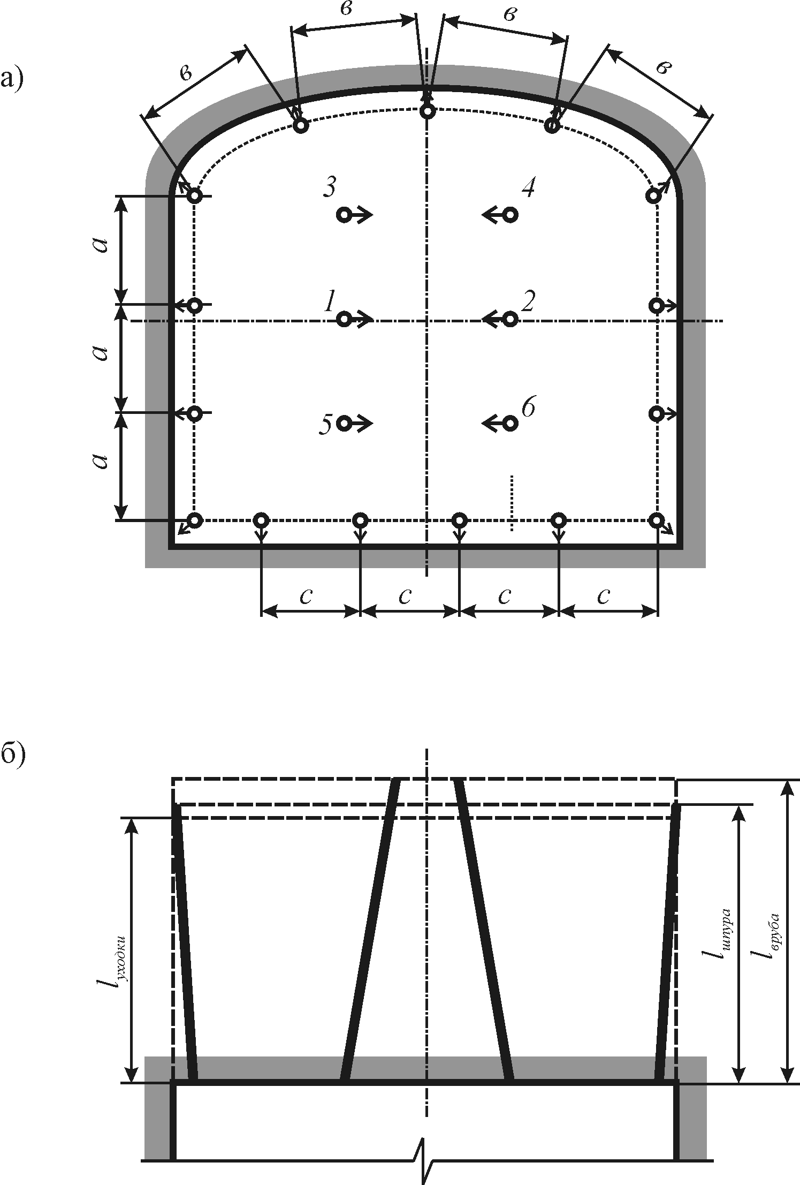

*а – фронтальная проекция;*

*б - проекция на горизонтальную плоскость*

Рис.2.5 Построение схемы расположения контурных шпуров

(финальная стадия)

На рис. 2.6 (проекция б) рассмотрен вариант, удовлетворяющий условию *А/2* ≤ *W*. Вспомогательные шпуры, ориентированные параллельно оси выработки, проводят к плоскости забоя из середин отрезков ***А*** слева и справа от вруба. После этого с помощью линий связи размещают изображения устьев вспомогательных шпуров на фронтальной проекции (а) аналогично тому, как это было выполнено при конструировании схемы расположения врубовых шпуров (рис. 2.2).

Необходимость размещения дополнительных вспомогательных шпуров ниже и выше вруба определяется соотношением величины Л.Н.С. и расстояния от периметра вруба до контурных шпуров кровли (почвы) выработки.

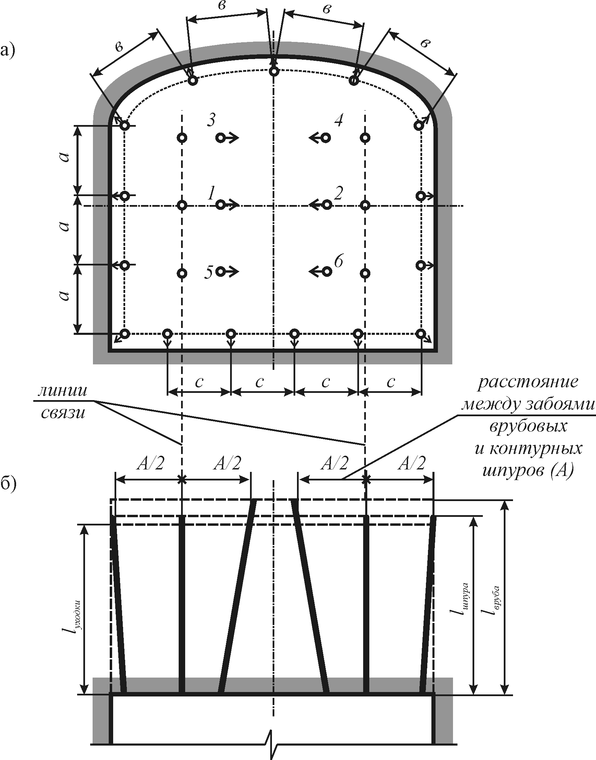На фронтальной проекции схемы расположения шпуров необходимо выделять «стрелкой» те из них, которые являются наклонными по отношению к плоскости забоя, и изображать так, как это показано на рис.2.5.

Рис.2.6 – Построение схемы расположения вспомогательных шпуров;

а – фронтальная проекция; б – проекция на горизонтальную плоскость.

В частности при использовании вертикально-клинового вруба к наклонным относят врубовые и контурные шпуры. Остальные шпуры закладывают параллельно продольной оси выработки.

2.2.5 Построение схемы расположения шпуров при использовании прямых (призматических) врубов

Как было отмечено выше, при глубине шпуров, превышающей 2,0 м, целесообразно применение прямых (призматических) врубов, на глубину которых размеры поперечного сечения выработки влияния не оказывают. Примером могут служить конструкции врубов с одной или двумя центральными незаряжаемыми компенсационными скважинами (рис. 2.7 а, б), причем их количество во врубе определяют исходя из расчетной его глубины. При глубине вруба, превышающей 2,5 м, рекомендуется применять две скважины, размещаемых в центральной части выработки.

Вариант схемы расположения шпуров с прямым врубом изображен на рис 2.8.

|  |  |
| --- | --- |
| Риса) | б)Рис |
| Рис. 2.7 – Варианты конструкций прямых врубов с одной (а) и двумя (б)  незаряжаемями компенсационными скважинами | |

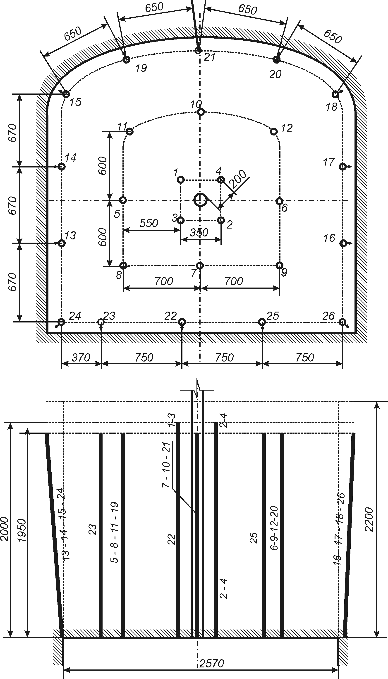

Рис.2.8 – Вариант схемы расположения шпуров при использовании

незаряжаемой компенсационной скважины

Число незаряжаемых компенсационных шпуров (скважин), в соответствии с рекомендациями Норм Технологического Проектирования (ВНТП), может быть определено по таблице 2.1

Таблица 2.1 - Необходимое число незаряжаемых компенсационных

скважин в зависимости от их диаметра и глубины шпура

|  |  |  |  |
| --- | --- | --- | --- |
| Глубина шпура, м | Диаметр скважины.мм | | |
| 56 | 75 | 105 |
| 2,2 | 1 |  |  |
| 2,4 | 2 |  |  |
| 2,6 | 2 | 1 |  |
| 2,8 | 2 | 2 |  |
| 3,0 | 3 | 2 |  |
| 3,2 | 4 | 2 |  |
| 3,4 | 4 | 2 | 1 |
| 3,6 | 4 | 3 | 2 |
| 3,8 |  | 3 | 2 |
| 4,0 |  | 3 | 2 |
| 4,2 |  | 4 | 2 |
| 4,5 |  | 4 | 2 |

2.3 Расчет показателей БВР

Общую глубину шпуров ($ΣL_{шп}$) определяют по выражению

|  |  |  |  |  |
| --- | --- | --- | --- | --- |
| $$ΣL_{шп}=n_{вр}∙l_{вр}+l_{отб}\left(n_{отб}\right), м,$$ | | | | (2.3) |
| где | $n_{вр}$ и $n_{отб}$ | | – соответственно, число врубовых и отбойных шпуров, шт. | |
|  | Под термином «отбойные шпуры» понимают вспомогательные | | | |
|  | и контурные (оконтуривающие) шпуры $\left(n_{всп}+n_{к}\right)$ в комплекте. | | | |
|  | $l_{вр}$ и $l_{отб}$ | – соответственно, длина врубового и отбойного шпуров, м. | | |

2.4 расчет показателей буровзрывных работ

Подвигание забоя за взрыв (*lух*) – по формуле:

|  |  |
| --- | --- |
| $$l_{ух}=l_{шп}∙η, м,$$ | (2.4) |

Объем взорванной горной массы (*Vух*):

|  |  |  |  |
| --- | --- | --- | --- |
| , м3, | | | (2.5) |
| где |  | – площадь поперечного сечения выработки вчерне, м2. | |

Практика показывает, что при использовании обычной технологии буровзрывных работ (БВР) неминуем «прихват» части законтурного массива. В соответствии с нормативами строительных норм и правил (СНиП) допустимым является «прихват» в размере 5,0 %.

В связи с этим таблицу показателей БВР по этому пункту следует скорректировать и внести в нее «фактический» объем взорванной горной массы: $V_{ух}^{факт}=V_{ух}∙1,05.$

После этого следует определить потребный расход ВВ.

В том случае, если шпуровой заряд включает гранулированное и патронированное ВВ, то определение общего расхода взрывчатых веществ (${ΣQ}_{ВВ}$) производят по выражению:

|  |  |  |  |
| --- | --- | --- | --- |
| ${ΣQ}_{ВВ}= {ΣQ}_{ВВ}^{гр}+{ΣQ}_{ВВ}^{патр}$, кг, | | | (2.5) |
| где | $${ΣQ}_{ВВ}^{гр}$$ | – расход гранулированного ВВ,кг, | |
|  | $${ΣQ}_{ВВ}^{патр}$$ | – расход патронированного ВВ,кг, | |

Если же заряд представлен только патронированным ВВ, то:

${ΣQ}_{ВВ}= Q_{ВВ}^{патр}$, кг.

Для корректного определения расхода необходимо разработать конструкции зарядов врубового и отбойного шпуров. Следует учитывать, что при использовании гранулированного ВВ, обладающего повышенной (в сравнении с патронированным ВВ) плотностью, коэффициент полноты заряжания (***τ***) для врубовых шпуров принимают равным 0,7, а для отбойных – 0,6.

Длину шпурового заряда ($l_{з}^{}$) определяют по формуле:

|  |  |
| --- | --- |
| $l_{з}^{}=l_{шп}∙τ$, м. | (2.6) |

Длина патрона-боевика, входящего в состав заряда (аммонит 6ЖВ) диаметром 32 мм ($l_{патр}$) составляет 250 мм. Тогда длина шпурового заряда гранулита составит ${l_{гр}=l}_{з}^{общ}-l_{патр}$, м.

Массу заряда гранулита ($q_{гр}$) определяют по выражению:

|  |  |  |  |
| --- | --- | --- | --- |
| $q_{гр}=∆_{гр}∙l_{гр}$, кг, | | | (2.7) |
| где | $$∆_{гр}$$ | – удельная масса 1 м заряда гранулированного ВВ, для шпура, | |
|  | диаметр которого составляет 42 мм, удельная масса заряда гранулита | | |
|  | с нормативной плотностью 1100, 0 кг/м3, величина $∆_{гр}$ составит 1,52 кг; | | |

При определении расхода гранулита на взрыв ($ΣQ_{гр}$) следует учитывать, что заряды гранулита во врубовом и отбойном шпурах отличаются по массе. Поэтому:

|  |  |  |  |  |
| --- | --- | --- | --- | --- |
| $ΣQ_{гр}=q_{гр}^{вр}∙N_{вр}+$ $q_{гр}^{отб}∙N_{отб}$, кг, | | | | (2.8) |
| где | $q_{гр}^{вр}$ и $q_{гр}^{отб}$ | – соответственно, масса заряда врубового и отбойного | | |
|  | шпуров, кг; | | | |
|  | $N_{вр}$ и $N_{отб}$ | | – соответственно. Число врубовых и отбойных шпуров. | |

Расход патронированного ВВ (аммонит 6ЖВ, $ΣQ_{ЖВ}$) составит:

|  |  |  |  |
| --- | --- | --- | --- |
| $ΣQ_{ЖВ}= m_{патр}∙(N_{вр}+N_{отб})$, кг, | | | (2.9) |
|  | $N_{вр}$ и $N_{отб}$ | – соответственно. Число врубовых и отбойных шпуров. | |

Общий расход ВВ (${ΣQ}_{ВВ}$) на взрыв составит:

|  |  |
| --- | --- |
| $${ΣQ}_{ВВ}= {ΣQ}_{ВВ}^{гр}+{ΣQ}_{ВВ}^{патр}=\left(q_{гр}^{вр}∙N_{вр}+q_{гр}^{отб}∙N_{отб}\right)+$$ + $[m_{патр}∙(N_{вр}+N_{отб})$], кг, | (2.10) |

Пример с конструкциями зарядов врубового и отбойного шпуров для условий с использованием электрического способа взрывания и механизированным заряжанием шпуров показан на рис. 2.9.

Удельный расход ВВ:

|  |  |
| --- | --- |
| , кг/м3 | (2.11) |

Состав и общий потребный расход средств взрывания определяют с учетом заданного способа взрывания и выполненной схемы расположения шпуров. При любом способе взрывания расход электропровода можно принять равным 50,0 м.

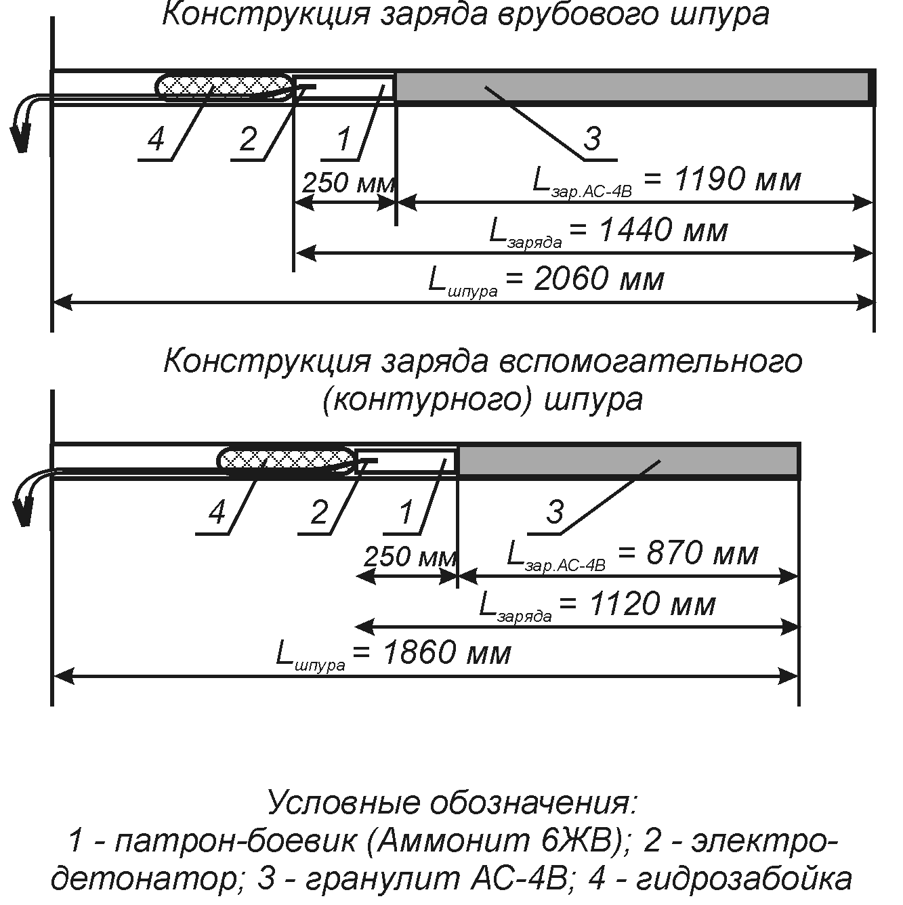

*1 – патрон-боевик; 2 – электродетонатор; 3 – заряд основного*

*(гранулированног) ВВ*; *4 – забойка*

Рис. 2.9 – Пример построения конструкций шпуровых зарядов

при использовании в качестве основного гранулированного ВВ

При использовании системы «ИСКРА-Ш» расход детонирующего шнура (ДШ) составит 5…10 м.

Расход средств взрывания на 1 м выработки определяют путем деления значений их расхода на величину подвигания забоя за взрыв.

|  |  |
| --- | --- |
| , м3/м. | (2.12) |

Выход горной массы с одного метра шпура (*ΔV*) определяют по формуле

Расход шпуров на 1 м3 горной массы (*Δl* ) численно равен величине, обратной $∆V$:

|  |  |
| --- | --- |
| $$∆l= ΣL_{шп}/V_{ух}^{факт}, м/м^{3}.$$ | (2.13) |

Заполнению таблицы (2.1) с расчетными показателями БВР предшествует конструирование взрывной сети и определение замедлений короткозамедленного взрывания шпуровых зарядов.

Взрывная сеть при электрическом способе инициирования предусматривает последовательную схему соединения электродетонаторов (пример показан на рис. 2.10)

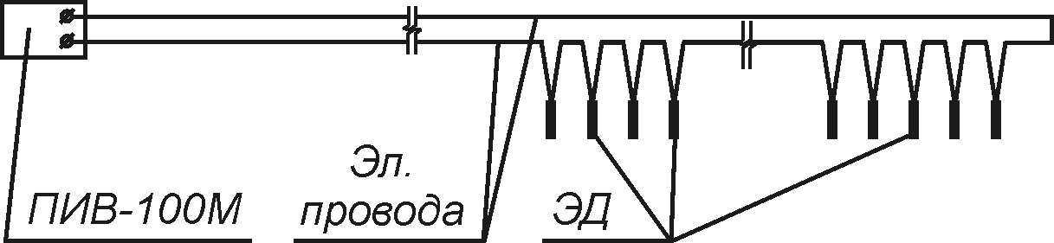

Рис. 2.10 Схема взрывной сети при использовании электрического

способа инициирования

Паспорт буровзрывных работ должен сопровождаться таблицей с указанием шпуров замедлений инициирования соответствующих им шпуровых зарядов (см. Приложение 3).

зрывная сеть при использовании системы СИНВ-Ш включает ударно-волновые трубки, отрезки детонирующего шнура (ДШ), электродетонаторы, электропровода и взрывной прибор. На рис. 2.10 изображена примерная разбивка комплекта шпуров на зоны, «обслуживаемыми» соответствующими пучками волноводов, на рис.2.11 – схема соединения волноводов и ДШ, а на рис. 2.12 – схема соединения волноводов с ДШ, а на рис. 2.13 – схема взрывной сети.. При конструировании взрывной сети следует учитывать, что количество волноводов в одном пучке не должно превышать 20-ти.

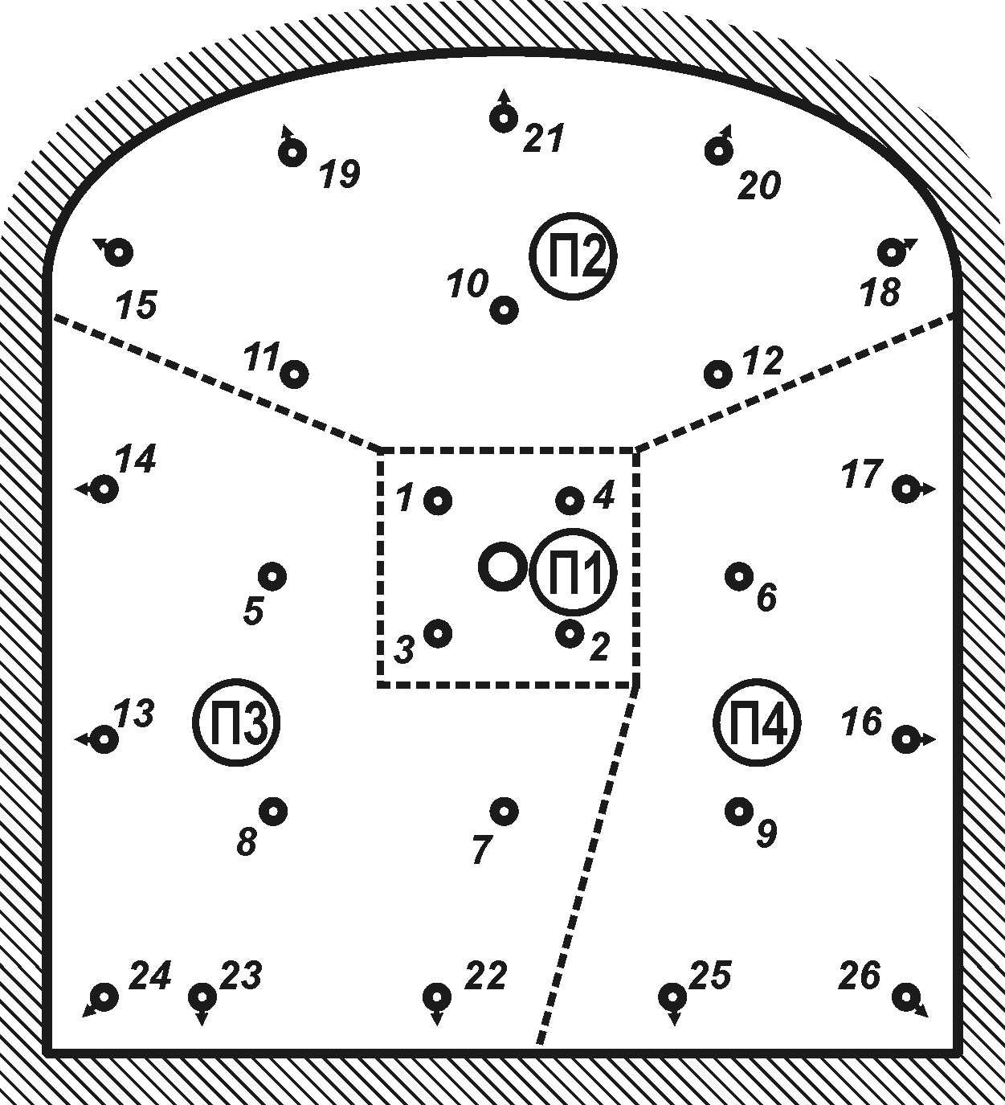

Рис. 2.11 Примерная схема разбивки комплекта шпуров

на зоны П1, П2, П3 и П4.

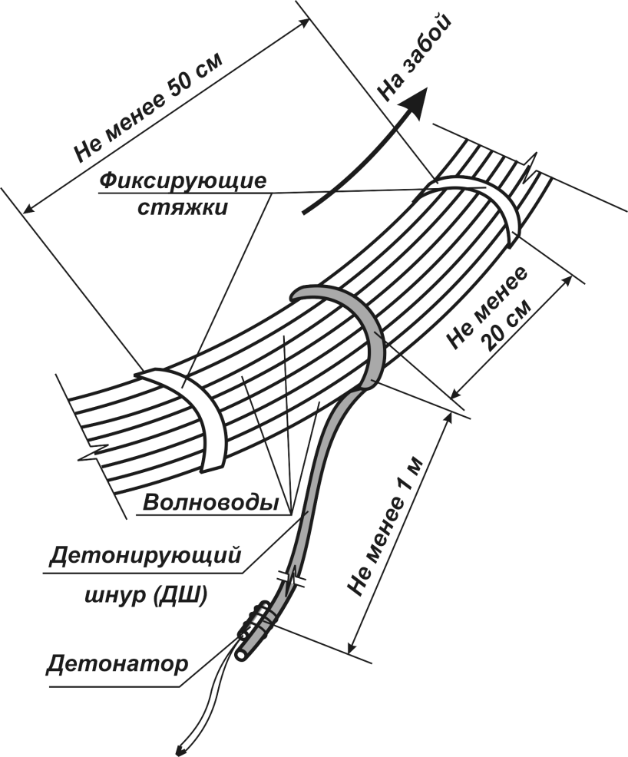

Рис.2.12 Схема соединения волноводов и ДШ

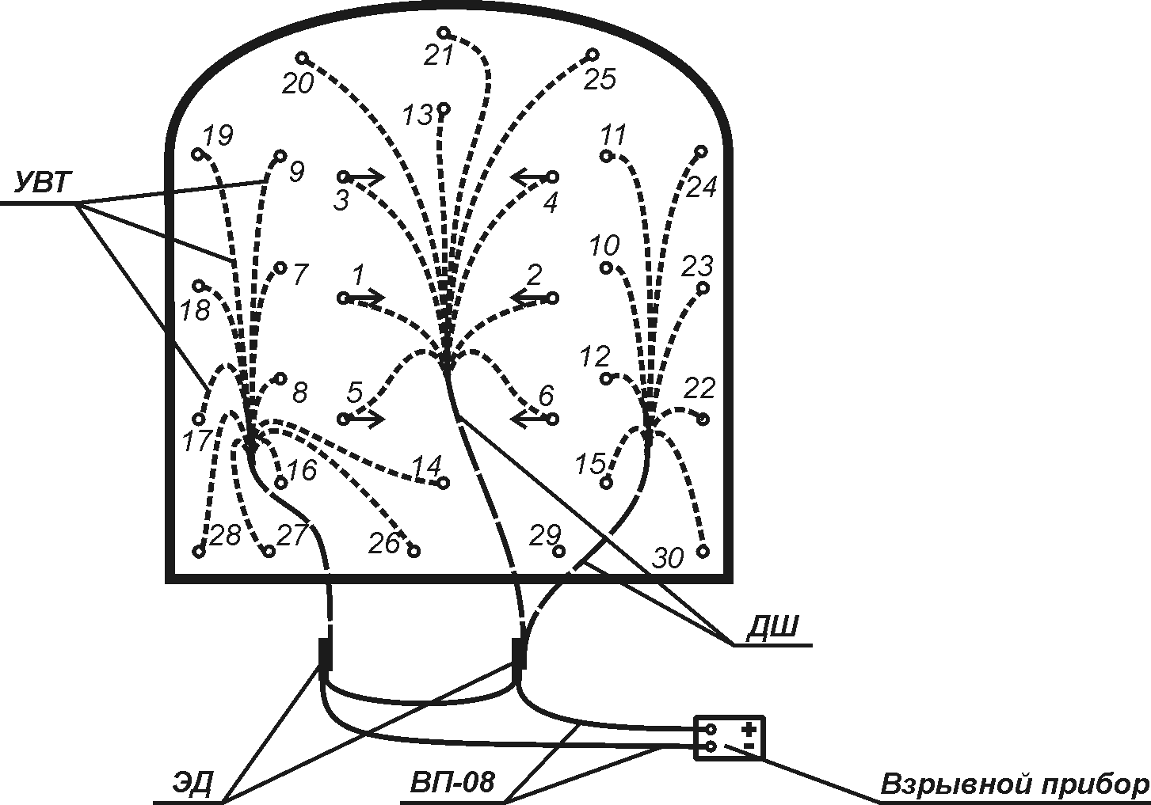

Рис. 2.13 Схема взрывной сети при использовании

неэлектрического способа инициирования

На рис. 2.14 и 2.15 изображены примеры элементов паспортов БВР для откаточной и транспортной выработок, причем на рис. 2.15 – пример для выработки, по которой транспортирование горной массы производится автосамосвалом. Руководствуясь характеристиками замедлений системы «ИСКРА-Ш» (Приложение 4), заполняют таблицу замедления взрывания шпуровых зарядов, после чего оформляют таблицу расчетных показателей БВР (табл.2.1).

Таблица 2.1 Расчетные показатели буровзрывных работ

|  |  |  |  |  |
| --- | --- | --- | --- | --- |
| №,  п/п | Наименование  показателей | Ед.  изм. | Количество | |
| всего | на 1 м |
| 1. | Сечение выработки вчерне (*Sч*) | м2 |  |  |
| 2. | Коэффициент крепости пород  по шкале М.М. Протодьяконова (*f)* | ― |  | ─ |
| 3. | Диаметр шпуров | мм |  | ─ |
| 4. | Глубина шпуров общая (*Lшп*) | м |  | * |
|  | врубового | м |  | ─ |
|  | вспомогат. и контурного | м |  | ─ |
| 5. | К.И.Ш. (*η*) | ед. |  |  |
| 6. | Подвигание забоя за взрыв (*lух*) | м |  | ─ |
| 7. | Объем взорванной горной массы (*Vух*) | м3 |  | ─ |
| 8. | Расход ВВ всего (*Qвв*) | кг |  | * |
|  | в т.ч.: Гранулит АС-8 (*QАС-8В*) | кг |  | * |
|  | Аммонит 6ЖВ (*QА-6ЖВ*) | кг |  | * |
| 9. | Удельный расход ВВ | кг /м3 |  | ─ |
| 10. | Расход средств взрывания: | | | |
| УВТ | шт. |  | * |
| ЭД | шт. |  | * |
| Эл.-провод | м |  | * |
| ДШ | м |  | * |
| 11. | Выход горной массы с 1 м шпура  (*ΔV*) | м3/м |  | ─ |
| 12. | Расход шпуров на 1 м3 горной массы  (*Δl*) | м/м3 |  | ─ |

Примечание: в ячейках, помеченных знаком (*), необходимо проставить значения показателей из расчета на 1 м выработки.

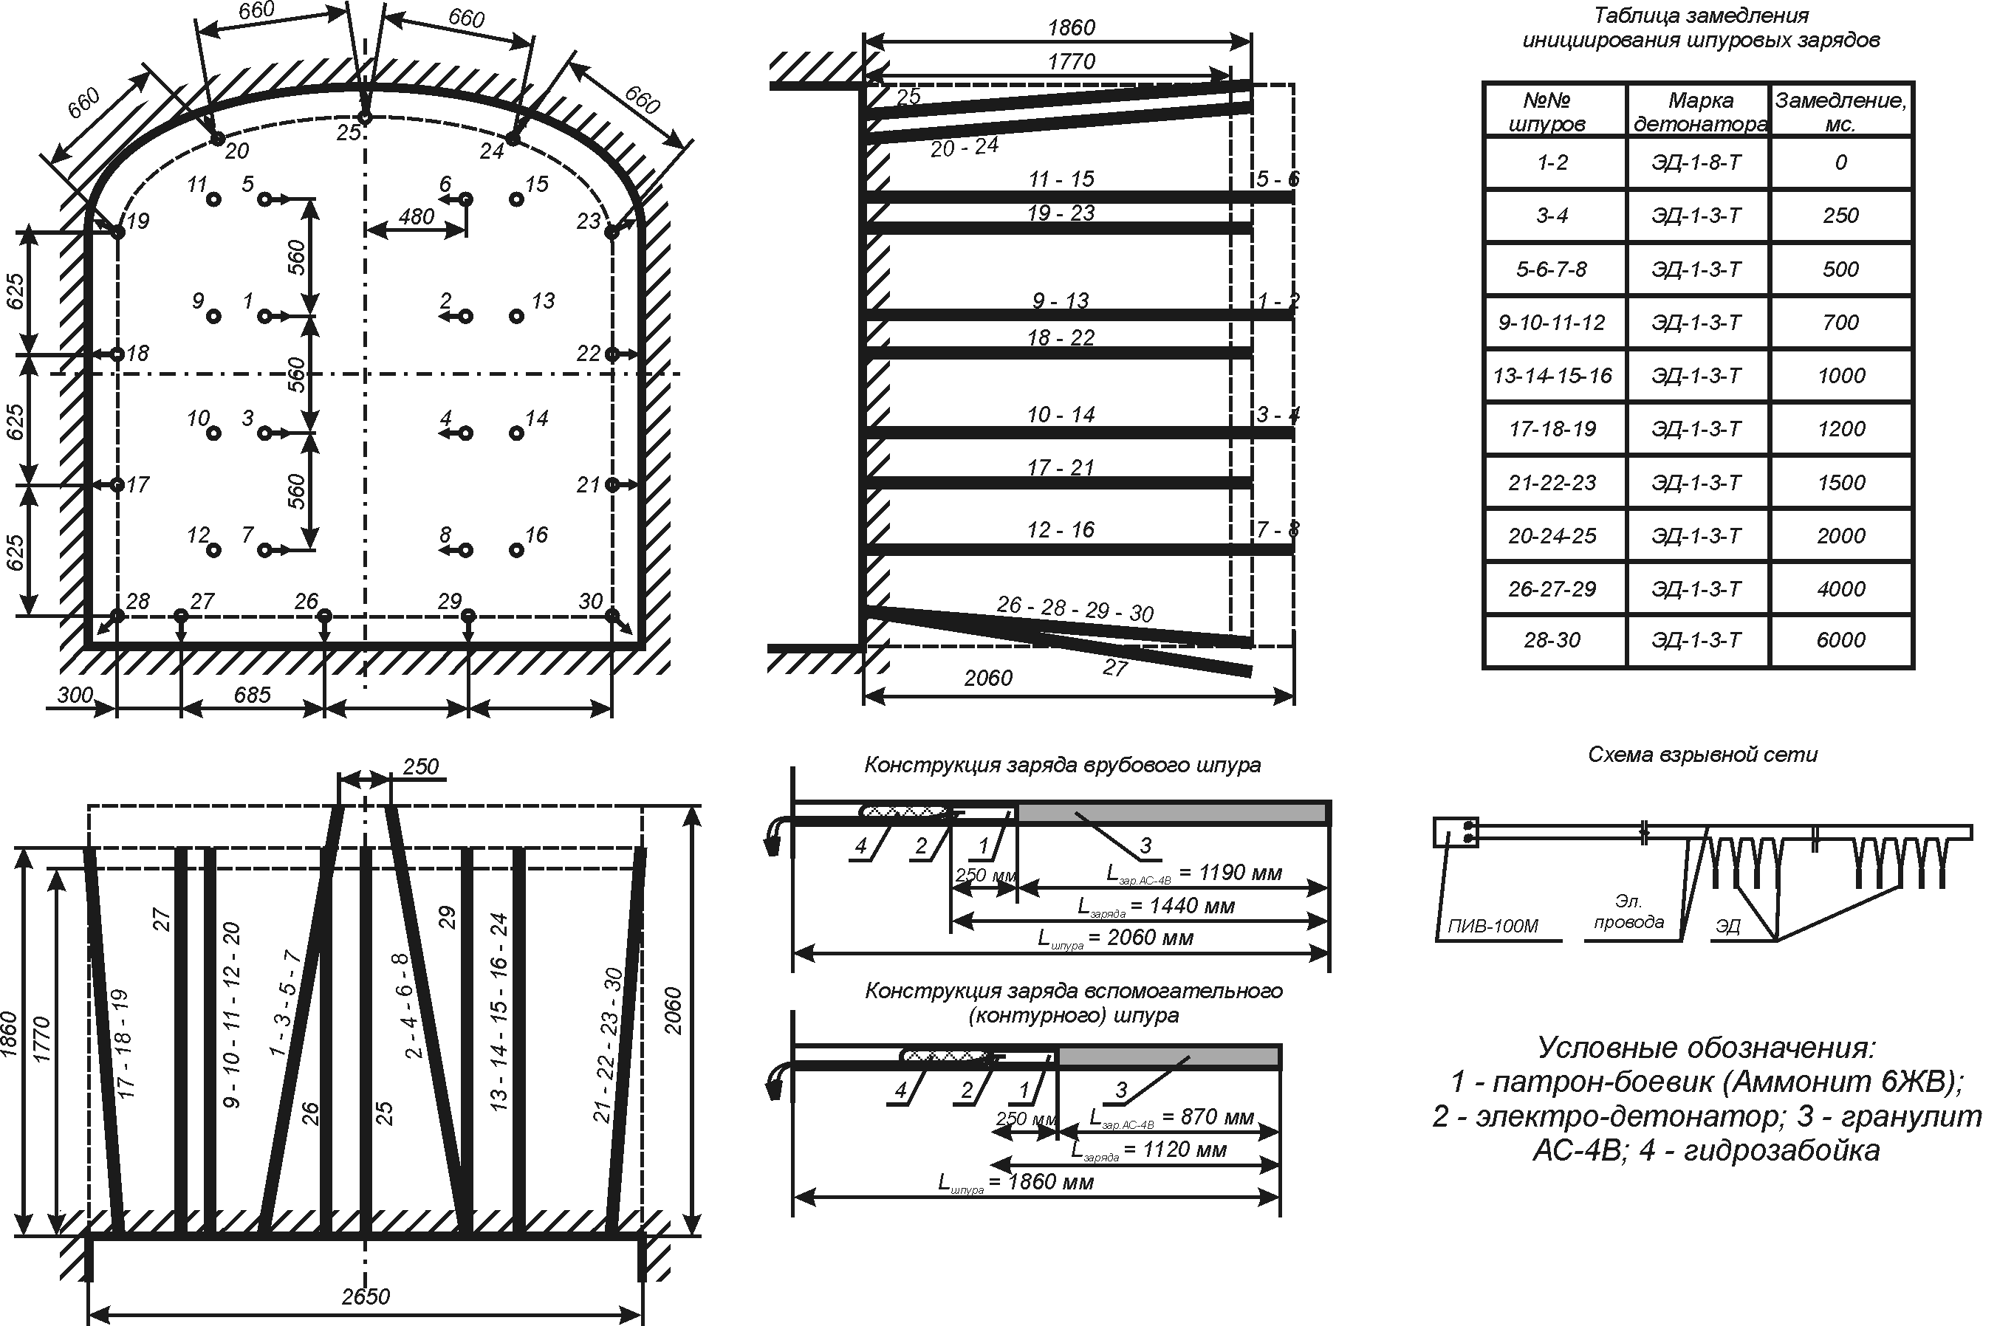

Рис. 2.14 Элементы паспорта буровзрывных работ (способ инициирования – электрический)

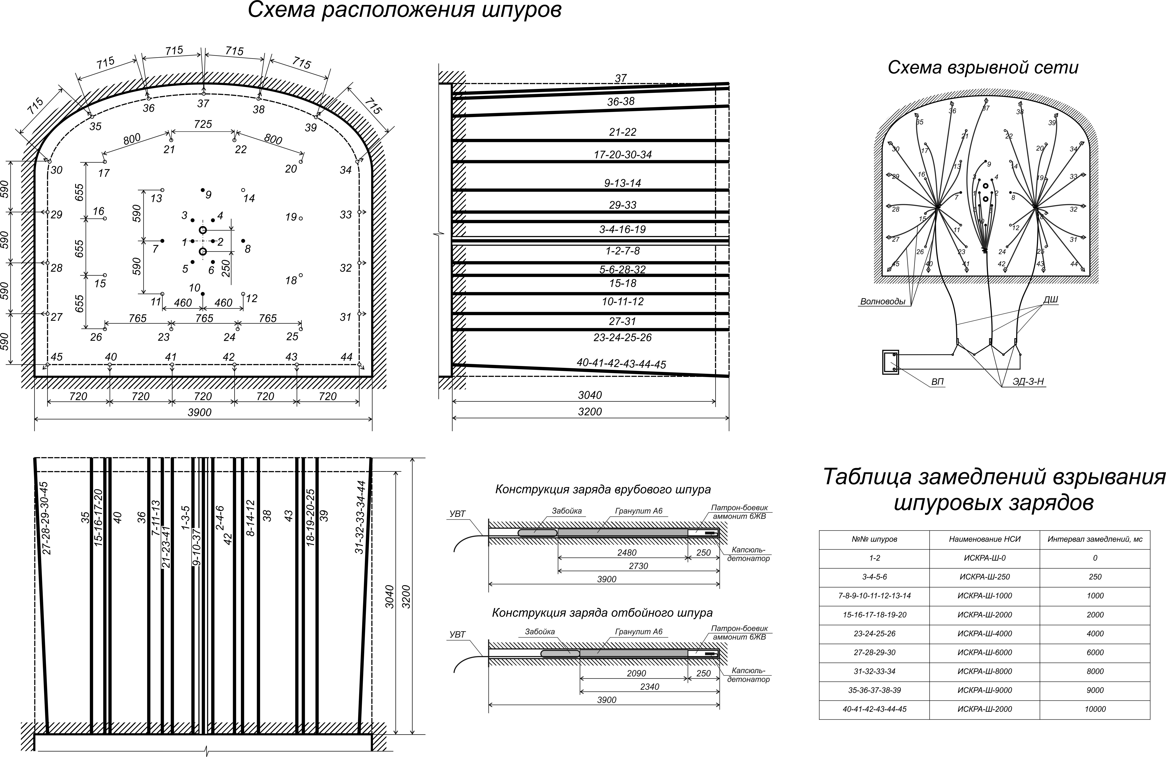

Рис. 2.15. Элементы паспорта буровзрывных работ (способ инициирования - неэлектрический)

Приложение 1

Характеристики шахтных локомотивов и параметры элементов

верхнего строения рельсового пути

1. Контактные электровозы

|  |  |  |  |  |  |  |  |  |
| --- | --- | --- | --- | --- | --- | --- | --- | --- |
| **Электровоз контактный 4КА**  Описание: http://amplituda-zvd.com/wp-content/uploads/4ka.jpg | Габариты (мм) для колеи | | | | | | | |
| 600 мм | | | | 750 мм | | | |
| высота | | ширина | | высота | | ширина | |
| 1515 | | 1050 | | 1515 | | 1200 | |
| **Электровоз контактный 7КА**  **Описание: http://amplituda-zvd.com/wp-content/uploads/7kaindex.jpg** | Габариты (мм) для колеи | | | | | | | |
| 600 мм | | | 750 мм | | 900 мм | | |
| высота | ширина | | высота | ширина | высота | | ширина |
| 1550 | 1050 | | 1550 | 1350 | 1550 | | 1350 |
| **Электровоз контактный 10КА**  Описание: ООО | Габариты (мм) для колеи | | | | | | | |
| 600 мм | | | 750 мм | | 900 мм | | |
| высота | ширина | | высота | ширина | высота | | ширина |
| 1650 | 1050 | | 1650 | 1350 | 1650 | | 1350 |

2. Аккумуляторные электровозы

|  |  |  |  |  |
| --- | --- | --- | --- | --- |
| **Электровоз аккумуляторный АРП 4,5Т**  Описание: http://amplituda-zvd.com/wp-content/uploads/45m.jpg | Габариты (мм) для колеи | | | |
| 600 мм | | 900мм | |
| высота | ширина | высота | ширина |
| 1300 | 1000 | 1300 | 1300 |
| **Электровоз аккумуляторный АРП 7Т**  Описание: http://amplituda-zvd.com/wp-content/uploads/arp7t.jpg | Габариты (мм) для колеи | | | |
| 600 мм | | 900мм | |
| высота | ширина | высота | ширина |
| 1450 | 1050 | 1450 | 1350 |
| **Электровоз аккумуляторный АРП 8Т (аналог АМ8Д)**  Описание: http://amplituda-zvd.com/wp-content/uploads/arp8t.jpg | Габариты (мм) для колеи | | | |
| 600 мм | | 900мм | |
| высота | ширина | высота | ширина |
| 1650 | 1045 | 1650 | 1350 |

3. Рельсы и шпалы

|  |  |  |  |  |  |
| --- | --- | --- | --- | --- | --- |
| Рельсы | | Шпалы | | | |
| толщина, мм | ширина, мм | длина, мм | |
| марка | высота, мм | для колеи 600 и 750 мм | для колеи 900 мм |
| Р33 | 130,0 | 140 | 230 | 1200,0 | 1500,0 |

Рекомендации к изображению элементов верхнего строения пути

|  |  |  |  |
| --- | --- | --- | --- |
| Изображение рельс | | Изображение шпал | |
| по ГОСТ | на чертеже | технология  изготовления  по ГОСТ | на чертеже |
| Описание: C:\Documents and Settings\ПРМПИ\Рабочий стол\Р33.gif | Описание: D:\Подопригора\Учебн.дела\ОГД,ПГР,ТПГР\Метод КР ГП и рисунки\Рельсы.png | Описание: D:\Подопригора\Учебн.дела\ОГД,ПГР,ТПГР\Метод КР ГП и рисунки\Шпалы.png | Описание: D:\Подопригора\Учебн.дела\ОГД,ПГР,ТПГР\Метод КР ГП и рисунки\Шпалы чертеж.png |

Приложение 2

Характеристика промышленных ВВ, допущенных к постоянному применению

в подземных выработках шахт (рудников), не опасных по газу или пыли

|  |  |  |  |  |  |  |  |  |  |
| --- | --- | --- | --- | --- | --- | --- | --- | --- | --- |
| Наименование | Насып-  ная  плот-ность,  к г / м 3  × 10 - 3 | Кис-  лород-  ный  баланс,  % | Теп-  лота  взры- ва ,  кДж/ кг | Скорость  детонации,  м/с | Работо- способ-  ность,  см 3 | Объем газов,  л/к г | Спо- соб  заря- жа-  ния | Номер  разре-  шения  к при-  мене-  нию | Водоустой-  чивость |
| 1 | 2 | 3 | 4 | 5 | 6 | 7 | 8 | 9 | 10 |
| Гранулированные ВВ | | | | | | | | | |
| АС-4* | 0,85-0,90 | +0,41 | 4552 | 2600-3500 | 390-410 | 907 | Механизированный | 72/70 | Сухие и осушенные шпуры  и скважины |
| АС-8* | 0,80-0,85 | +0,34 | 5191 | 3000-3600 | 390-410 | 847 | 13/66 |
| АС-М* | 0,85 | - 2,00 | 5067 | 1900-2600 | 424-447 | 850 | 353/85 |
| М* | 0,78-0,82 | +0,14 | 3852 | 2500-3600 | 322-340 | 980 | 95/72 |
| А-6** | 0,80-0,85 | -2,00 | 4640 | 4200-5000 | 390-410 | 850 | 411/90 |
| Д-5** | 0,80-0,85 | +2,0 | 3788 | 3000 | 317- 334 | 980 | 08-10/  /403 |
| Граммонит 79/21 | 0,80-0,85 | +0,02 | 4285 | 2600-3500 | 360-380 | 895 | 13/66 |
| АС-4В* | 0,80-0,85 | +0,35 | 4552 | 3000-3500 | 380-402 | 907 |  | 186/76 | Сухие и обвод-  ненные шпуры  и скважины |
| АС-8В* | 0,80-0,85 | -3,30 | 5233 | 3000-3600 | 438-462 | 850 |  | 186/76 |  |
| * - заводского изготовления; ** - изготавливается на месте применения | | | | | | | | | |

Окончание приложения 2

|  |  |  |  |  |  |  |  |  |  |
| --- | --- | --- | --- | --- | --- | --- | --- | --- | --- |
| 1 | 2 | 3 | 4 | 5 | 6 | 7 | 8 | 9 | 10 |
| Водосодержащие ВВ раздельного заряжания | | | | | | | | | |
| Акванал АРЗ-8Н | 1,2 – 1,25 | – 2,7 | 5018 | 2500-3500 | 420-440 | 860 | то-же | 260/80 | то-же |
| Порошкообразные патронированные ВВ | | | | | | | | | |
| Аммонит 6ЖВ,  d п = 32 мм | 1,0-1,2 | – 0,53 | 4305 | 3600-4800 | 360-380 | 895 | Ручной | 03/57 | Сухие и осушенные шпуры  и скважины |
| Аммонал М10,  d п = 36 мм | 0,85-0,95 | – 4,82 | 5645 | 4200-4800 | 430-450 | 845 | 312/84 |
| Аммонал скальный №3,  d п = 45, 60 и 90 мм | 0,85-0,95 | – 0,79 | 4440 | 4200-4600 | 460-480 | 830 | 284/83 |
| Аммонит 6ЖВ в п/э  оболочке,  d п = 60 и 90 мм | 1,0-1,2 | – 0,53 | 4305 | 3600-4800 | 360-380 | 895 | 408/90 | Сухие и обвод-  ненные шпуры  и скважины |
| Аммонал,  d п = 32 мм | 0,95-1,1 | + 0,18 | 4932 | 4000-4500 | 410-420 | 845 | 04/59 |
| Аммонал М10 в п/э  оболочке,  d п = 45, 60 и 90 мм | 0,85-0,95 | – 4,82 | 5645 | 4200-4800 | 430-450 | 845 | 05-1-40/128  1990 г. |
| Детонит М,  d п = 28, 32 и 36 мм | 0,95-1,3 | + 0,18 | 5786 | 4200-5000 | 460-500 | 832 | 35/68 |

Приложение 3

Системы инициирования шпуровых зарядов

Характеристика электродетонаторов ЭД-З-Н,

рекомендуемых к использованию в курсовой работе

|  |  |  |
| --- | --- | --- |
| Марка эл.-детонатора | Число серий | Интервал замедления, мс |
| ЭД-8Э; ЭД-8Ж | нет | 0 |
| ЭД-З-Н | 1 – 5 | 20 – 100 (через 20 мс) |
| 6 – 9 | 100 – 200 (через 25 мс) |
| 10 – 15 | 200 – 500 (через 50 мс) |
|  | 16 - 20 | 500 – 1000 (через 100 мс) |
|  | 21 – 26 | 1000 – 2500 (через 250 мс) |
|  | 27 – 31 | 2500 – 5000 (через 500мс) |
|  | 32 – 36 | 5000 – 10000 (через 1000 мс) |

Характеристики неэлектрической системы инициирования «ИСКРА-Ш»

|  |  |  |  |
| --- | --- | --- | --- |
| Условное  наименование  устройства | Номинальное  время замед­ления,  мс | Условное  наименование  устройства | Номинальное  время замед­ления,  мс |
| *1* | *2* | *1* | *2* |
| ИСКРА-Ш-0 | 0 | ИСКРА -Ш-700 | 700 |
| ИСКРА -Ш-10 | 10 | ИСКРА -Ш-800 | 800 |
| ИСКРА -Ш-15 | 15 | ИСКРА -Ш-900 | 900 |
| ИСКРА -Ш-20 | 20 | ИСКРА -Ш-1000 | 1000 |
| ИСКРА -Ш-25 | 25 | ИСКРА -Ш-1250 | 1250 |
| ИСКРА -Ш-30 | 30 | ИСКРА -Ш-1500 | 1500 |
| ИСКРА -Ш-50 | 50 | ИСКРА -Ш-1750 | 1750 |
| ИСКРА -Ш-75 | 75 | ИСКРА -Ш-2000 | 2000 |
| ИСКРА -Ш-100 | 100 | ИСКРА -Ш-2250 | 2250 |
| ИСКРА -Ш-125 | 125 | ИСКРА -Ш-2500 | 2500 |
| ИСКРА -Ш-150 | 150 | ИСКРА -Ш-3000 | 3000 |
| ИСКРА -Ш-175 | 175 | ИСКРА -Ш-3500 | 3500 |
| ИСКРА -Ш-200 | 200 | ИСКРА -Ш-4000 | 4000 |
| ИСКРА -Ш-225 | 225 | ИСКРА -Ш-4500 | 4500 |
| ИСКРА -Ш-250 | 250 | ИСКРА -Ш-5000 | 5000 |
| ИСКРА -Ш-300 | 300 | ИСКРА -Ш-6000 | 6000 |
| ИСКРА -Ш-350 | 350 | ИСКРА -Ш-7000 | 7000 |
| ИСКРА -Ш-400 | 400 | ИСКРА -Ш-8000 | 8000 |
| ИСКРА -Ш-450 | 450 | ИСКРА -Ш-9000 | 9000 |
| ИСКРА -Ш-500 | 500 | ИСКРА -Ш-10000 | 10000 |
| ИСКРА -Ш-600 | 600 |  |  |

Приложение 4

Таблица типоразмерного ряда транспортной и совместимой с ней погрузочно-доставочной

техники для подземных горных работ

|  |  |  |  |  |  |
| --- | --- | --- | --- | --- | --- |
| Автосамосвал  (грузоподъемность,т) | Габариты, мм | | Совместимые  модели ПДМ | Габариты, мм | |
| ширина | высота | ширина | высота |
| Оборудование производства фирмы «Майнер» (Россия) | | | | | |
| МАЙНЕР ШС-10 | 2000 | 2200 | МПД-1 | 1550 | 1855 |
| МАЙНЕР ШС-20 | 2240 | 2515 | МПД-10 | 2380 | 2010 |
| МАЙНЕР ШС-35 | 2990 | 2600 | МПД-14 | 2750 | 2530 |
| Оборудование производства «Sandvik» (Швеция) | | | | | |
| 417 (EJC17) (15) | 2200 | 2440 | LH307 (LH410) | 2230 | 2200 |
| TH320 (EJC522) (20) | 2200 | 2440 | LH410 (LH514) | 2650 | 2400 |
| Оборудование производства фирмы «Atlas Copco» (Швеция) | | | | | |
| MT2010 (20) | 2400 | 2530 | ST7 (ST1030) | 2220 | 2160 |
| MT431B (28) | 2800 | 2650 | ST1030 (ST14) | 2490 | 2355 |

Задания на выполнение контрольных работ по дисциплине «ОГД подземная геотехнология», гр.ГДз-23-1

|  |  |  |  |  |  |  |  |  |  |  |
| --- | --- | --- | --- | --- | --- | --- | --- | --- | --- | --- |
| Номер варианта | Глубина работ, м | Плотность пород  в массиве, *ρ*, кг/м3 | Предел прочности пород  на одноосное сжатие,  *σ* Мпа | Расстояние  между трещинами, м | Скорость проходки,  м/мес | Марка ВВ | Способ инициирования  зарядов | Вид транспорта  и марка транспортного  средства | | Колея , мм |
| Рельсовый,  электровоз | Самоходный,  автосамосвал |
| *1* | *2* | *3* | *4* | *5* | *6* | *7* | *8* | *9* | *10* | *11* |
| 1 | 330 | 2750 | 141 | 0,1…0,5 | 104 | Гранулит АС-8 | Электрич. | 4КА | ― | 600 |
| 2 | 350 | 2850 | 153 | 0,5…1,0 | 220 | Гранулит АС-4В | ИСКРА-Ш | ― | 417 (EJC17) | ― |
| 3 | 270 | 3100 | 141 | 0,1…0,5 | 185 | Гранулит А6 | ИСКРА-Ш | ― | TH320 | ― |
| 4 | 420 | 3040 | 151 | 1,0…1,5 | 210 | Гранулит АС-4 | ИСКРА-Ш | ― | MT2010 | ― |
| 5 | 200 | 2700 | 146 | 0,1…0,5 | 230 | Гранулит-М | ИСКРА-Ш | ― | МАЙНЕР ШС-20 | ― |
| 6 | 510 | 2600 | 145 | >1,5 | 110 | Аммонит 6ЖВ | Электрич. | К10 | ― | 600 |
| 7 | 360 | 2780 | 140 | <0,1 | 225 | Гранулит АС-4В | ИСКРА-Ш | ― | МАЙНЕР ШС-35 | ― |
| 8 | 430 | 2530 | 131 | 0,5…1,0 | 195 | Гранулит А6 | ИСКРА-Ш | ― | 417 (EJC17) | ― |
| 9 | 260 | 2770 | 118 | 0,1…0,5 | 120 | Гранулит АС-8 | Электрич. | 7КА | ― | 750 |
| 10 | 500 | 2850 | 126 | 0,5…1,0 | 165 | Гранулит-М | ИСКРА-Ш | ― | МАЙНЕР ШС-10 | ― |
| 11 | 460 | 3050 | 123 | 0,1…0,5 | 115 | Гранулит А6 | ИСКРА-Ш | К10 | ― | 900 |
| 12 | 280 | 2680 | 122 | 1,0…1,5 | 118 | Гранулит АС-4 | Электрич. | 7КА | ― | 600 |
| 13 | 280 | 2720 | 124 | <0,1 | 128 | Гранулит АС-8В | ИСКРА-Ш | АРП8Т | ― | 900 |
| 14 | 390 | 2580 | 137 | 0,5…1,0 | 170 | Гранулит-М | ИСКРА-Ш | ― | MT431В | ― |

Окончание таблицы

|  |  |  |  |  |  |  |  |  |  |  |
| --- | --- | --- | --- | --- | --- | --- | --- | --- | --- | --- |
| *1* | *2* | *3* | *4* | *5* | *6* | *7* | *8* | *9* | *10* | *11* |
| 15 | 270 | 2740 | 130 | 0,1…0,5 | 105 | Аммонал | ИСКРА-Ш | 4КА | ― | 750 |
| 16 | 310 | 2630 | 121 | 1,0…1,5 | 125 | Гранулит АС-8 | Электрич. | 7КУ | ― |  |
| 17 | 330 | 2750 | 124 | 0,5-0,1 | 102 | Гранулит-М | ИСКРА-Ш | АРП4,5Т | ― | 750 |
| 18 | 280 | 2650 | 135 | 1,0-0,5 | 123 | Гранулит АС-4В | ИСКРА-Ш | 4КА | ― | 750 |
| 19 | 420 | 2300 | 130 | 0,5-0,1 | 180 | Гранулит А6 | ИСКРА-Ш | ― | МАЙНЕР ШС-10 | ― |
| 20 | 370 | 2250 | 140 | 1,0-0,5 | 133 | Гранулит АС-4 | ИСКРА-Ш | 4КА | ― | 900 |
| 21 | 280 | 2350 | 132 | 0,5-0,1 | 121 | Аммонит 6ЖВ | Электрич | 7КА | ― | 600 |
| 22 | 190 | 2700 | 141 | 1,5-1,0 | 100 | Гранулит АС-4 | ИСКРА-Ш | 10КА | ― | 750 |
| 23 | 210 | 2500 | 122 | <0,1 | 185 | Гранулит АС8В | . ИСКРА-Ш | ― | 417 (15) | ― |
| 24 | 340 | 3200 | 140 | 0,5-0,1 | 118 | Гранулит АС-4В | ИСКРА-Ш | 10КА | ― | 750 |
| 25 | 260 | 2800 | 132 | >1,5 | 120 | Гранулит АС-8 | ИСКРА-Ш | АРП4,5Т | ― | 900 |
| 26 | 570 | 2750 | 141 | <0,1 | 175 | Гранулит А6 | ИСКРА-Ш | ― | MT431B (28) | ― |
| 27 | 590 | 2650 | 124 | 1,0-0,5 | 110 | Аммонал | Электрич. | 7КА | ― | 750 |
| 28 | 740 | 2300 | 135 | 0,5-0,1 | 118 | Гранулит АС-4В | Электрич. | 10КА | ― | 900 |
| 29 | 480 | 2500 | 130 | 1,0-0,5 | 185 | Гранулит АС-8В | ИСКРА-Ш | ― | МАЙНЕР ШС-20 | ― |
| 30 | 250 | 2700 | 125 | 0,5-0,1 | 116 | Аммонал | ИСКРА-Ш | 7КА | ― | 750 |
| 31 | 620 | 2100 | 137 | 1,5-1,0 | 105 | Гранулит АС-4 | ИСКРА-Ш | АРП8Т | ― | 900 |
| 32 | 360 | 2600 | 166 | <0,1 | 110 | Гранулит АС-8В | Электрич. | К10 | ― | 750 |
| 33 | 200 | 2680 | 166 | <0,1 | 118 | Гранулит АС-4 | ИСКРА-Ш | ― | MT2010 (20) | ― |
| 34 | 510 | 2720 | 145 | 1,0-0,5 | 128 | Гранулит АС-8В | ИСКРА-Ш | 10КА | ― | 750 |
| 35 | 360 | 2580 | 140 | 0,5-0,1 | 116 | Аммонал | ИСКРА-Ш | 4КА | ― | 750 |
| 36 | 430 | 2740 | 131 | 1,0-0,5 | 105 | Гранулит АС-4 | ИСКРА-Ш | 7КА | ― | 900 |
| 37 | 260 | 2630 | 147 | <0,1 | 130 | Гранулит АС-8 | Электрич. | АРП8Т | ― | 600 |

Задания на выполнение контрольных работ по дисциплине «ОГД подземная геотехнология», гр.ГДз-23-2

|  |  |  |  |  |  |  |  |  |  |  |
| --- | --- | --- | --- | --- | --- | --- | --- | --- | --- | --- |
| Номер варианта | Глубина работ, м | Плотность пород  в массиве, *ρ*, кг/м3 | Предел прочности пород  на одноосное сжатие,  *σ* Мпа | Расстояние  между трещинами, м | Скорость проходки,  м/мес | Марка ВВ | Способ инициирования  зарядов | Вид транспорта  и марка транспортного  средства | | Колея , мм |
| Рельсовый,  электровоз | Самоходный,  автосамосвал |
| *1* | *2* | *3* | *4* | *5* | *6* | *7* | *8* | *9* | *10* | *11* |
| 1 | 740 | 2300 | 135 | 0,5-0,1 | 218 | Гранулит-М | ИСКРА-Ш | ― | МАЙНЕР ШС-20 | ― |
| 2 | 480 | 2500 | 130 | 1,0-0,5 | 128 | Аммонит 6ЖВ | Электрич. | К10 | ― | 600 |
| 3 | 250 | 2700 | 125 | 0,5-0,1 | 210 | Гранулит АС-4В | ИСКРА-Ш | ― | МАЙНЕР ШС-35 | ― |
| 4 | 620 | 2100 | 137 | 1,5-1,0 | 195 | Гранулит А6 | ИСКРА-Ш | ― | 417 (EJC17) | ― |
| 5 | 360 | 2600 | 166 | <0,1 | 110 | Гранулит АС-8 | Электрич. | 7КА | ― | 750 |
| 6 | 210 | 2500 | 122 | <0,1 | 230 | Гранулит-М | ИСКРА-Ш | ― | МАЙНЕР ШС-10 | ― |
| 7 | 340 | 3200 | 140 | 0,5-0,1 | 118 | Гранулит А6 | ИСКРА-Ш | К10 | ― | 900 |
| 8 | 260 | 2800 | 132 | >1,5 | 120 | Гранулит АС-4 | Электрич. | 7КА | ― | 600 |
| 9 | 570 | 2750 | 141 | <0,1 | 95 | Гранулит АС-8В | ИСКРА-Ш | АРП8Т | ― | 900 |
| 10 | 590 | 2650 | 124 | 1,0-0,5 | 240 | Гранулит-М | ИСКРА-Ш | ― | MT431В | ― |
| 11 | 330 | 2750 | 124 | 0,5-0,1 | 102 | Гранулит АС-8В | ИСКРА-Ш | АРП4,5Т | ― | 750 |
| 12 | 280 | 2650 | 135 | 1,0-0,5 | 123 | Гранулит АС-4В | ИСКРА-Ш | 4КА | ― | 750 |
| 13 | 420 | 2300 | 130 | 0,5-0,1 | 119 | Аммонал | ИСКРА-Ш | 7КА | ― | 600 |
| 14 | 370 | 2250 | 140 | 1,0-0,5 | 133 | Гранулит АС-4 | ИСКРА-Ш | 4КА | ― | 900 |

Окончание таблицы

|  |  |  |  |  |  |  |  |  |  |  |
| --- | --- | --- | --- | --- | --- | --- | --- | --- | --- | --- |
| *1* | *2* | *3* | *4* | *5* | *6* | *7* | *8* | *9* | *10* | *11* |
| 15 | 280 | 2350 | 132 | 0,5-0,1 | 121 | Гранулит АС8В | . ИСКРА-Ш | ― | 417 (15) | ― |
| 16 | 190 | 2700 | 141 | 1,5-1,0 | 100 | Гранулит АС-4В | ИСКРА-Ш | 10КА | ― | 750 |
| 17 | 570 | 2750 | 122 | 0,5-0,1 | 102 | Гранулит АС-8 | ИСКРА-Ш | АРП4,5Т | ― | 900 |
| 18 | 590 | 2650 | 143 | >1,5 | 220 | Гранулит А6 | ИСКРА-Ш | ― | MT431B (28) | ― |
| 19 | 740 | 2700 | 152 | <0,1 | 119 | Аммонал | Электрич. | 7КА | ― | 750 |
| 20 | 480 | 2500 | 161 | 1,0-0,5 | 133 | Гранулит АС-4В | Электрич. | 10КА | ― | 900 |
| 21 | 250 | 2700 | 162 | 0,5-0,1 | 200 | Гранулит АС-8В | ИСКРА-Ш | ― | МАЙНЕР ШС-20 | ― |
| 22 | 190 | 2700 | 141 | 1,5-1,0 | 100 | Аммонал | ИСКРА-Ш | 7КА | ― | 750 |
| 23 | 210 | 2500 | 122 | <0,1 | 114 | Гранулит АС-4 | ИСКРА-Ш | АРП8Т | ― | 900 |
| 24 | 340 | 3200 | 140 | 0,5-0,1 | 118 | Гранулит АС-8В | Электрич. | К10 | ― | 750 |
| 25 | 260 | 2800 | 132 | >1,5 | 230 | Гранулит АС-4 | ИСКРА-Ш | ― | MT2010 (20) | ― |
| 26 | 570 | 2750 | 141 | <0,1 | 95 | Аммонит 6ЖВ | ИСКРА-Ш | 4КА | ― | 750 |
| 27 | 270 | 2850 | 141 | 0,5-0,1 | 135 | Аммонит 6ЖВ | ИСКРА-Ш | 7КА | ― | 600 |
| 28 | 620 | 2800 | 155 | 1,0-0,5 | 100 | Гранулит АС-4 | ИСКРА-Ш | 10КА | ― | 750 |
| 29 | 360 | 3000 | 138 | 0,5-0,1 | 114 | Аммонит 6ЖВ | Электрич. | 7КА | ― | 900 |
| 30 | 340 | 3200 | 141 | 1,5-1,0 | 118 | Гранулит АС-4В | ИСКРА-Ш | АРП8Т | ― | 600 |
| 31 | 260 | 2800 | 157 | <0,1 | 120 | Гранулит АС-8 | ИСКРА-Ш | 10КА | ― | 900 |
| 32 | 500 | 2500 | 166 | 1,0-0,5 | 95 | Аммонит 6ЖВ | ИСКРА-Ш | 4КА | ― | 750 |

Задания на выполнение контрольных работ по дисциплине «ОГД подземная геотехнология», гр.ГДз-23-3

|  |  |  |  |  |  |  |  |  |  |  |
| --- | --- | --- | --- | --- | --- | --- | --- | --- | --- | --- |
| Номер варианта | Глубина работ, м | Плотность пород  в массиве, *ρ*, кг/м3 | Предел прочности пород  на одноосное сжатие,  *σ* Мпа | Расстояние  между трещинами, м | Скорость проходки,  м/мес | Марка ВВ | Способ инициирования  зарядов | Вид транспорта  и марка транспортного  средства | | Колея , мм |
| Рельсовый,  электровоз | Самоходный,  автосамосвал |
| *1* | *2* | *3* | *4* | *5* | *6* | *7* | *8* | *9* | *10* | *11* |
| 1 | 350 | 2750 | 126 | <0,1 | 195 | Гранулит АС-4В | ИСКРА-Ш | ― | 417 (EJC17) | ― |
| 2 | 280 | 2850 | 135 | 1,0-0,5 | 220 | Гранулит А6 | ИСКРА-Ш | ― | TH320 | ― |
| 3 | 440 | 3100 | 145 | 0,5-0,1 | 235 | Гранулит АС-4 | ИСКРА-Ш | ― | MT2010 | ― |
| 4 | 300 | 3040 | 120 | 1,5-1,0 | 210 | Гранулит-М | ИСКРА-Ш | ― | МАЙНЕР ШС-20 | ― |
| 5 | 520 | 2700 | 134 | 0,5-0,1 | 121 | Аммонит 6ЖВ | Электрич. | К10 | ― | 600 |
| 6 | 380 | 2600 | 140 | 0,5-0,1 | 185 | Гранулит АС-4В | ИСКРА-Ш | ― | МАЙНЕР ШС-35 | ― |
| 7 | 360 | 2780 | 130 | 1,0-0,5 | 200 | Гранулит А6 | ИСКРА-Ш | ― | 417 (EJC17) | ― |
| 8 | 330 | 2530 | 152 | 0,5-0,1 | 118 | Гранулит АС-8 | Электрич. | 7КА | ― | 750 |
| 9 | 350 | 2770 | 153 | 1,5-1,0 | 210 | Гранулит-М | ИСКРА-Ш | ― | МАЙНЕР ШС-10 | ― |
| 10 | 270 | 2850 | 141 | 0,5-0,1 | 135 | Гранулит А6 | ИСКРА-Ш | К10 | ― | 900 |
| 11 | 420 | 3050 | 151 | >1,5 | 115 | Гранулит АС-4 | Электрич. | 7КА | ― | 600 |
| 12 | 200 | 2680 | 166 | <0,1 | 118 | Гранулит АС-8В | ИСКРА-Ш | АРП8Т | ― | 900 |
| 13 | 510 | 2720 | 145 | 1,0-0,5 | 215 | Гранулит-М | ИСКРА-Ш | ― | MT431В | ― |
| 14 | 360 | 2580 | 140 | 0,5-0,1 | 230 | Гранулит АС-4В | ИСКРА-Ш | ― | 417 (EJC17) |  |

Окончание таблицы

|  |  |  |  |  |  |  |  |  |  |  |
| --- | --- | --- | --- | --- | --- | --- | --- | --- | --- | --- |
| *1* | *2* | *3* | *4* | *5* | *6* | *7* | *8* | *9* | *10* | *11* |
| 17 | 330 | 2750 | 124 | 0,5-0,1 | 102 | Гранулит АС-8В | ИСКРА-Ш | АРП4,5Т | ― | 750 |
| 18 | 280 | 2650 | 135 | 1,0-0,5 | 123 | Гранулит АС-4В | ИСКРА-Ш | 4КА | ― | 750 |
| 19 | 420 | 2300 | 130 | 0,5-0,1 | 119 | Аммонал | ИСКРА-Ш | 7КА | ― | 750 |
| 20 | 370 | 2250 | 140 | 1,0-0,5 | 220 | Гранулит АС8В | . ИСКРА-Ш | ― | 417 (15) | ― |
| 21 | 280 | 2350 | 132 | 0,5-0,1 | 121 | Гранулит АС-4В | ИСКРА-Ш | 10КА | ― | 750 |
| 22 | 190 | 2700 | 141 | 1,5-1,0 | 100 | Гранулит АС-8 | ИСКРА-Ш | АРП4,5Т | ― | 900 |
| 23 | 210 | 2500 | 122 | <0,1 | 200 | Гранулит А6 | ИСКРА-Ш | ― | MT431B (28) | ― |
| 24 | 340 | 3200 | 140 | 0,5-0,1 | 118 | Аммонал | Электрич. | 7КА | ― | 750 |
| 25 | 260 | 2800 | 132 | >1,5 | 120 | Гранулит АС-4В | Электрич. | 10КА | ― | 900 |
| 26 | 570 | 2750 | 141 | <0,1 | 195 | Гранулит АС-8В | ИСКРА-Ш | ― | МАЙНЕР ШС-20 | ― |
| 27 | 590 | 2650 | 124 | 1,0-0,5 | 110 | Аммонал | ИСКРА-Ш | 7КА | ― | 750 |
| 28 | 740 | 2300 | 135 | 0,5-0,1 | 118 | Гранулит АС-4 | ИСКРА-Ш | АРП8Т | ― | 900 |
| 29 | 480 | 2500 | 130 | 1,0-0,5 | 128 | Гранулит АС-8В | Электрич. | К10 | ― | 750 |
| 30 | 250 | 2700 | 125 | 0,5-0,1 | 235 | Гранулит АС-4 | ИСКРА-Ш | ― | MT2010 (20) | ― |
| 31 | 620 | 2100 | 137 | 1,5-1,0 | 105 | Гранулит АС-4 | ИСКРА-Ш | АРП8Т | ― | 900 |
| 32 | 360 | 2600 | 166 | <0,1 | 110 | Гранулит АС-8В | Электрич. | 10КА | ― | 600 |

СПИСОК РЕКОМЕНДУЕМЫХ ЛИТЕРАТУРНЫХ ИСТОЧНИКОВ

1. Федеральные нормы и правила в области промышленной безопасности «Правила безопасности при ведении горных работ и переработке твердых полезных ископаемых» от 08.12.2020. № 505. - Москва, 2021. – 338 с.

2. Федеральные нормы и правила в области промышленной безопасности «Правила безопасности при производстве, хранении и применении взрывчатых материалов промышленного назначения» от 03.12.2020. № 494. - Москва, 2021. – 351 с.

3. Кузьмин Е.В. Основы горного дела. Учебник для ВУЗов./ Е.В. Кузьмин, М.М. Хайрутдинов, Д.К. Зенков – М. ООО «Артпринт+», 2007. – 472 с.

4. Шехурдин В.К., Федоренко П.И. Горное дело: Учебн. для техникумов. – М.: Недра, 1987,-440с.

СОДЕРЖАНИЕ ПОЯСНИТЕЛЬНОЙ ЗАПИСКИ И ГРАФИЧЕСКОГО

ПРИЛОЖЕНИЯ К КОНТРОЛЬНОЙ РАБОТЕ ПО ДИСЦИПЛИНЕ

«основы горного дела (геотехнология подземная)»

Контрольная работа должна включать пояснительную записку, выполненную на стандартных листах формата А4 и графические приложения на двух листах формата А-3.

Пояснительная записка содержит: титульный лист и бланк задания с параметрами, соответствующими выбранному варианту, разделы, заключение и список использованных литературных источников.

***Содержание разделов***

1-й раздел – выбор и расчет прочных размеров крепи, разработка элементов паспорта крепления квершлага.

2-й раздел – расчет параметров буровзрывных работ (БВР) и разработка элементов паспорта БВР;

На листах формата А3 должны быть отражены:

* элементы паспорта крепления выработки в двух проекциях (М 1:25);
* элементы паспорта БВР, включающие схему расположения шпуров в трех проекциях (М 1:25), схему взрывной сети, конструкцию шпуровых зарядов, таблицу расчетных показателей БВР и таблицу замедления взрывания шпуровых зарядов.

Записка должна быть оформлена в соответствии с методическими инструкциями к выполнению контрольных работ.

**Вопросы к экзамену по дисциплине**

**«Основы горного дела (геотехнология подземная)»**

1. Место подземного способа добычи в горнодобывающей отрасли промышленности.

2. Понятия «рудник», «шахта», «горно-обогатительный комбинат», «горно-металлурги­ческий комбинат».

3. Понятия о земельном и горном отводах, шахтном поле, границах шахтного поля, этаже, подэтаже, блоке, шахтном горизонте.

4. Формы залегания рудных тел.

5. Элементы залегания рудных тел.

6. Классификация запасов по их общественной значимости, геологической изученности и степени подготовленности к добыче.

7. Понятие о вскрытии месторождения. Вскрывающие выработки. Назначение вскрывающих выработок.

8. Понятие о шахтных стволах, штольнях, квершлагах, наклонных спиральных съездах, рудоспусках.

9. Схемы вскрытия при подземной разработке месторождений полезных ископаемых. Простые схемы вскрытия.

10. Понятие о подготовке месторождения. Горно-подготовительные выработки. Назначение горно-подготовительных выработок.

11. Нарезные выработки. Назначение нарезных выработок.

12. Способы подготовки месторождений полезных ископаемых (рудная, полевая, комбинированная). Достоинства и недостатки рудной и полевой подготовки.

13. Понятие о напряженном состоянии горного массива.

14. Теория свода естественного равновесия.

15. Формы поперечного сечения подземных горных выработок.

16. Понятие о горной крепи. Классификации горных крепей.

17. Основные требования к крепи горных выработок.

18. Типы современных видов крепей вертикальных, наклонных и горизонтальных горных выработок.

19. Способы проведения горных выработок в массивах различной крепости.

20. Общие сведения о технологии проведения выработок с применением буровзрывных работ.

21. Понятия «шпур» и «скважина».

22. Буровой инструмент и оборудование, применяемые при проведении подземных горных выработок.

23. Понятие о взрыве и взрывчатых веществах.

24. Способы и средства взрывания шпуровых зарядов.

25. Конструкции шпуровых зарядов.

26. Средства механизации уборки горной массы при проходке выработок.

27. Организация обмена вагонов при проходке выработок.

28. Типы шахтных электровозов и вагонов.

29. Виды рудничного (шахтного) подъема.

30. Конструктивные особенности шахтных околоствольных дворов.

31. Конструктивные особенности разгрузочных пунктов.

32. Технологический комплекс поверхности шахт.

33. Понятие о рудничной вентиляции и рудничном воздухе.

34. Состав и свойства рудничной атмосферы.

35. Рудничная пыль.

36.Контроль состава рудничной атмосферы.

37. Схемы общешахтного проветривания.

38. Способы проветривания подземных горных выработок.

39. Схемы принудительного проветривания горных выработок.

40. Понятие о водоотливе, водопритоке.

41. Характеристика шахтных вод.

42. Способы водоотведения при проведении вертикальных выработок и применяемое оборудование. Дренажные и водоулавливающие устройства.

43. Способы водоотведения при проведении наклонных и горизонтальных выработок.

44. Схемы общешахтного водоотлива.

45. Конструктивные особенности выработок главного водоотлива.

46. Понятие о очистных работах. Отбойка руды - терминология.

47. Классификация способов отбойки*.*

48. Схемы расположения шпуров при отбойке руды.

49. Схемы расположения скважин при отбойке руды.

50. Основные показатели БВР.

51. Доставка руды – терминология. Классификация способов доставки.

52. Гравитационная (самотечная) доставка руды. Условия применения.

53. Вибродоставка руды. Условия применения.

54. Доставка руды самоходным оборудованием. Условия применения.

55. Доставка руды силой взрыва. Условия применения.

56. Поддержание выработанного пространства - терминология. Способы поддержания выработанного пространства.

57. Естественное поддержание очистного пространства.

58. Способ поддержания очистного пространства с обрушением руды и вмещающих пород .

59. Искусственное поддержание очистного пространства.

60. Понятие о системах разработки.

61. Классификация систем разработки по ПТЭ.

62. Системы разработки I-го класса (с открытым выработанным пространством).

63. Системы разработки II-го класса (с магазинированием руды).

64. Системы разработки III-го класса (с закладкой выработанного пространства).

65. Системы разработки IV-го класса (с креплением выработанного пространства).

66. Системы разработки V-го класса (с обрушением руды и вмещающих пород).

67. Комбинированные системы разработки.

Ведущий преподаватель: доцент кафедры ПРМПИ В.Е. Подопригора.

Заведующий кафедрой: доцент, к.т.н. В.В Медведев.